INTRODUCTION
La communication est un élément crucial pour assurer le succès d’une organisation. C’est à travers sa voix, qu’une institution communique avec ses cibles (étudiants, populations, clients, fournisseurs et son environnement). Elle lui permet de se construire une image et une notoriété auprès du public. Les TIC viennent compléter le rôle de la communication traditionnelle, voire l’améliorer grâce à la digitalisation.
Cette technologie a permis à la communication de prendre la forme d’un dialogue entre l’institution et ses cibles. Elle a également permis à certaines institutions de se démarquer de leurs concurrents sur le web en soignant leur image de marque, en promouvant leur offre et en entretenant de bonnes relations avec les cibles afin d’être plus proche d’elles. Parmi elles, nous pouvons citer les entreprises technologiques comme Apple, qui utilise des campagnes de marketing créatives et des produits bien conçus pour renforcer sa marque.
Nike également est un exemple, utilisant des stratégies numériques innovantes et des collaborations avec des célébrités pour maintenir sa position de leader dans l’industrie du sport. Enfin, des institutions comme la croix rouge utilise les médias sociaux et les réseaux sociaux pour sensibiliser aux enjeux humanitaires et mobiliser le public.
Avec le développement du digital, les institutions se sont retrouvées dans l’obligation de revoir leurs stratégies et d’intégrer le digital dans leurs systèmes, que ce soit en termes de marketing ou de communication.
Aujourd’hui, la communication traditionnelle où les institutions passent leurs publicités sur des chaînes de télévision ou à travers des journaux et des affichages urbains est partiellement révolue. On est rentré dans une toute nouvelle dimension où les organisations et institutions réussissent à atteindre un nombre très large d’audience dans un laps de temps. Cette nouvelle dimension de la communication s’impose, de plus en plus, dans toutes les formes d’organisation. Elle s’inscrit dans une perspective stratégique et se gagne à travers divers actes relationnels qui s’établissent avec l’environnement externe, mais aussi au sein de l’organisation, entre les structures, les groupes ou les individus.
C’est pourquoi, beaucoup d’universités, à travers le monde l’ont compris et en ont fait un véritable outil de promotion de leur image.
C’est le cas de l’Université Harvard aux États-Unis qui utilise YouTube, Facebook, Twitter et LinkedIn pour promouvoir ses programmes académiques en organisant et en diffusant des évènements en ligne, tout en partageant des témoignages d'étudiants, etc. Sur YouTube, elle comptabilise 2,47 millions d’abonnés plus de 3,5 mille publications, Facebook 6,6 millions de followers, Twitter 1,6 millions de followers et LinkedIn avec 2 millions.
L’Université de Cambridge au Royaume-Uni utilise, elle aussi, une approche multicanale pour sa communication digitale, allant des médias sociaux à la création de contenus sur son site Web. Elle met en avant la recherche, les opportunités d'études et les projets innovants à travers ses plateformes digitales : Facebook avec 2,6 millions de followers, X (anciennement Twitter) avec 837 milles followers, LinkedIn avec 1 million d’abonnés et YouTube avec 468 milles abonnés.
En Australie, l’Université de Melbourne utilise les médias sociaux, pour partager des photos et des histoires sur la vie du campus ; promouvoir leurs formations en publiant des contenus éducatifs, etc. Sur leur page Facebook, elle comptabilise 541 milles followers, X (anciennement Twitter) 132 milles followers, LinkedIn 512 milles abonnés et YouTube avec 116 milles abonnés.
Au Japon, l’Université de Tokyo utilise beaucoup plus son site Web pour partager des informations sur ses programmes de formation ainsi que ses résultats académiques. Elle est également présente sur les réseaux sociaux pour atteindre un public plus large et plus mondial. On peut citer Facebook avec 118 milles followers, X (anciennement Twitter) avec 23 milles followers, LinkedIn avec 116 milles et YouTube avec 23 milles abonnés.
L’Afrique, à l’instar des autres pays du monde, emboîte le pas de manière lente. Néanmoins, il y a quelques exceptions. Ce sont les cas de l’Université de Johannesburg en Afrique du Sud et celle de Lagos au Nigeria.
L’Université du Johannesburg en Afrique du Sud utilise activement les réseaux sociaux avec une présence quotidienne pour partager des actualités sur l’Université, des événements en ligne et des articles de recherche notamment : Twitter avec 237 milles abonnés, Facebook avec 296 milles abonnés, LinkedIn avec 366 milles abonnés et YouTube avec 22 milles abonnés.
Au Nigeria, l’Université de Lagos est également présente en ligne pour diffuser des informations sur les admissions, les programmes académiques et les activités estudiantines. Elle est présente sur Facebook où elle comptabilise 44 mille abonnés pour interagir avec la communauté étudiante.
Ces grandes Universités du monde font recours à la communication digitale pour toucher un public mondial afin de promouvoir leurs programmes académiques et leurs résultats de recherches à une large audience, mais aussi, pour renforcer leurs réputations et leurs influences dans le domaine de l’enseignement supérieur.
Depuis l’année 2014, on assiste en République de Guinée à une présence de la communication dans toutes les institutions publiques. Les Ministères, les Institutions d’Enseignement Supérieur (IES), les Etablissements Publics à caractère Administratif, se sont tous dotés de service de communication avec une forte utilisation des outils digitaux, notamment avec la création et l’animation des pages sur les réseaux sociaux, la création des sites internet, l’utilisation des systèmes d’email, etc.
C’est ainsi que l’Université Gamal Abdel Nasser de Conakry en tant qu’Institution d’Enseignement Supérieur de premier plan en République de Guinée, s’est doté depuis mars 2021 d’un service de communication principalement axé sur le digital migrant ainsi que des méthodes traditionnelles de communication vers le numérique.
Cependant, cette transition soulève des interrogations quant à l'efficacité des actions mises en place. Car s’il est vrai que l’UGANC communique à travers internet, cette communication reste encore non formalisée, non structurée, elle n’obéit à aucune stratégie de communication.
C’est précisément cette lacune que nous avons identifiée comme problème à résoudre et nous nous sommes donc assignés, à travers ce thème, le défi de faire la « Proposition d’une stratégie de Communication digitale à l’Université Gamal Abdel Nasser de Conakry ».

Ainsi, pour traiter ce thème, nous avons posé un certain nombre de questions et décliné des objectifs.
- Questions de recherche
Question principale
Quel plan stratégique de communication digitale peut-on mettre en œuvre pour promouvoir l’image de l’Université Gamal Abdel Nasser ?
Questions spécifiques
- Quels sont les outils de communication digitale qui pourraient être mis en place pour améliorer l’image de l’Université Gamal Abdel Nasser de Conakry ?
- Quelles actions de communication digitale peut-on proposer pour améliorer davantage la communication digitale de l’Université Gamal Abdel Nasser de Conakry ?

- Hypothèses de recherche
Hypothèse principale
La mise en œuvre d’un plan stratégique de communication digitale permettrait de promouvoir l’image de l'Université Gamal Abdel Nasser de Conakry.

Hypothèses spécifiques
- L’intégration de nouveaux outils de communication digitale comme les newsletters, les outils de veille informationnelle et de création de contenu pourraient améliorer la visibilité de l’Université Gamal Abdel Nasser de Conakry.
- De nouvelles actions de communication digitale comme le référencement naturel et payant et la diffusion de vidéos institutionnelles peuvent améliorer davantage la communication digitale de l’Université Gamal Abdel Nasser de Conakry.

- Objectifs de recherche
Objectif principal
Mettre en œuvre une stratégie de communication digitale pour promouvoir l’image de l’Université Gamal Abdel Nasser de Conakry.

Objectifs spécifiques
- Identifier et analyser les outils de communication digitale utilisés pour promouvoir l’image de l'Université Gamal Abdel Nasser de Conakry.
- Proposer de nouvelles actions de communication digitale pour renforcer davantage la communication digitale de l’Université Gamal Abdel Nasser de Conakry.

Pour atteindre ces objectifs, nous avons structuré notre travail en quatre 4 chapitres.
Le premier chapitre présente le cadre conceptuel et méthodologique. Dans ce chapitre, nous avons défini, d’abord, les concepts clés tels que : Proposition, stratégie, Communication, digital, communication digitale, stratégie de communication digitale et IES. Ensuite, nous avons présenté une revue de la littérature. Enfin, nous avons présenté notre démarche de recherche. Cette méthode s’articule sur l’approche mixte.
Le deuxième chapitre est consacré à la présentation de l’Université Gamal Abdel Nasser de Conakry (UGANC). Dans cette présentation, nous avons pris en compte l’historique, ses missions et son organisation.
Le troisième chapitre a porté sur le diagnostic de la communication digitale mise en place par l’Université Gamal Abdel Nasser de Conakry. Dans ce chapitre, nous avons identifié et analysé tous les outils de communication digitale, d’une part et interpréter les données recueillies sur le terrain.
Dans le quatrième et dernier chapitre, nous avons proposé une nouvelle stratégie de communication digitale pour l’Université Gamal Abdel de Conakry en vue d’améliorer la fluidité de l’information au sein de l’Université et améliorer son image par le moyen de la communication digitale.

CHAPITRE I : CADRE CONCEPTUEL ET METHODOLOGIE DE RECHERCHE
Dans ce chapitre, nous définissons d’abord les concepts clés. Ensuite, nous faisons la revue de la littérature afin de nous faciliter la compréhension de notre thématique. Enfin, nous abordons le cadre méthodologique dans lequel nous présentons nos données et leur technique d’analyse.

1.1. Cadre conceptuel de recherche
Notre cadre conceptuel de recherche comprend les concepts et expressions suivants : Proposition, stratégie, communication, digital, communication digitale, stratégie de communication digitale, et IES.

Proposition
« Action de proposer quelque chose ; ce que l'on propose : Faire une proposition avantageuse » . C’est donc, une suggestion ou une recommandation d'une nouvelle approche visant le plus souvent à améliorer l’existant.

Stratégie
D'après le TLFI (Trésor de la Langue Française Informatisée), la stratégie est un « ensemble d'actions coordonnées, d'opérations habiles, de manœuvres en vue d'atteindre un but précis » c’est une feuille de route bien structurée qui guide une série d'actions coordonnées et exécutées pour atteindre un objectif clairement défini. Elle nécessite une planification minutieuse et bonne une exécution.
D'après Alfred Chandler, « la stratégie, est l'acte de déterminer les finalités et les objectifs fondamentaux à long terme de l'entreprise, de mettre en place les actions et d'allouer les ressources nécessaires pour atteindre lesdites finalités ».
La stratégie consiste donc, pour le dirigeant d’une organisation, à se fixer des objectifs à long terme et à se donner les moyens de les atteindre compte tenu de ses ressources matérielles, humaines et financières.
Par la stratégie, une entreprise peut chercher à gagner des parts de marché au détriment des concurrents en exploitant un avantage concurrentiel qui lui permet de se démarquer de ses concurrents. Il s'agit d'une ressource, d'une compétence, d'un positionnement ou de tout autre élément permettant à l'organisation d'être perçue par ses clients comme meilleure que les autres entreprises du marché.
Par exemple, l’avantage concurrentiel de l'entreprise Darty est la qualité de son service après-vente et les garanties qu'elle offre à ses clients (le fameux « contrat de confiance »). Ces éléments permettent à Darty de se distinguer de ses concurrents. (Alfred Chandler 1962).

Communication
Selon le MERCATOR la communication serait « l’ensemble de toutes les informations, les messages et autres signaux de toute nature que l’entreprise décide d’émettre volontairement en direction de publics choisis et publics cibles ».
D’un autre angle, DECAUDIN la définit comme « la somme des moyens dont dispose l’entreprise pour informer son environnement de son existence, de lui faire connaitre son produit et de créer des conditions favorables à son achat ».
De ces définitions, nous comprenons que la communication est l’enchainement d’un processus permanent de mise en commun d’informations aux moyens de signaux de tout genre, et ce, à travers un ou plusieurs canaux, qu’elle a pour objectif de transmettre un message précis, mais aussi d’influencer afin de provoquer un changement de comportement ou d’attitude chez la cible.

Digital
Le terme "digital" fait référence à tout ce qui est lié à l'utilisation de la technologie informatique et à l'information sous forme numérique, par opposition à l'analogue ou au physique. Dans le contexte digital, les données sont représentées par des séquences de chiffres (souvent en code binaire composé de 0 et de 1), permettant leur traitement, leur stockage et leur transmission par des dispositifs électroniques tels que les ordinateurs, les smartphones et les réseaux informatiques.

Communication digitale
Selon "Le Manuel de la communication digitale" par Tristan Lecomte et Rémy Le Goff : La communication digitale est « l'ensemble des actions de communication utilisant les canaux numériques pour diffuser un message, une information ou une promotion, avec pour objectif de toucher et d'engager une audience sur Internet et les réseaux sociaux ».
L’analyse de cette définition nous a permis de comprendre que la communication digitale a recours aux réseaux et médias sociaux, etc.
D’après OUALIDI Habib (2013), la communication digitale est définie ainsi :
« La communication digitale est une nouvelle discipline de la communication mais aussi du marketing. Le terme désigne l’ensemble des actions (de communication et de marketing) visant à faire la promotion de produits et de services par le biais d’un média ou d’un canal de communication digitale, dans le but d’atteindre les consommateurs d’une manière personnelle, ultra ciblée et interactive. L’objectif nouveau des entreprises est donc de cibler leurs consommateurs non plus seulement sur le web mais à travers l’ensemble des médias digitaux ».
Philippe Gérard abonde dans le même sens en ces termes « la communication digitale, c’est en effet, d’abord, la numérisation des supports d’information. Mais au-delà, c’est aussi envisager la communication d’entreprise comme un écosystème entier, un environnement qui englobe et agit sur les trois dimensions de digital, la communication digitale définit aussi, dans un écosystème numérique, la stratégie et les actions de communication à mener sur le web, les médias sociaux et les terminaux mobiles ».
Avec eux, nous comprenons que la communication digitale désigne l’ensemble des actions de communication menées par une entreprise en ligne. Le fait d’être sur le web peut accroître sa notoriété, changer son image et développer son business.

Stratégie de communication digitale
La stratégie de communication digitale « désigne la politique de communication adoptée par une entreprise sur les différents types de supports numériques : site internet officiel, réseaux sociaux privés et professionnels, applications, communautés, blogs, etc. ».
La stratégie digitale ou numérique est l’ensemble des actions organisées de manière précise dans le but d’entrer en contact par l’intermédiaire des support ou canaux digitaux avec des cibles précises.

E-réputation
« L'e-réputation, parfois appelée web-réputation, cyber-réputation, réputation numérique, sur le Web, sur Internet ou en ligne, est la réputation, l’opinion commune (informations, avis, échanges, commentaires, rumeurs…) sur le Web d'une entité (marque), personne morale (entreprise) ou physique (particulier), réelle (représentée par un nom ou un pseudonyme) ou imaginaire. Elle correspond à l’identité de cette marque ou de cette personne associée à la perception que les internautes s'en font. »
Elle est l'image ou la perception publique d'une personne, d'une entreprise, d'une organisation ou d'une marque telle qu'elle est reflétée et perçue sur Internet. Cela inclut l'ensemble des informations, des avis, des commentaires, des critiques et des contenus publiés en ligne, que ce soit sur les réseaux sociaux, les blogs, les forums, les médias et autres plateformes numériques.

IES
Les Institutions d'Enseignement Supérieur, de Recherche Scientifique et des Centres de Documentation et d'Information sont des Établissements Publics à caractère Scientifique en abrégé « EPS », dotés d'une personnalité juridique et d'une autonomie administrative et financière. Ils agissent dans l'intérêt général et respectent le principe de légalité. Ils sont tenus à l'obligation de neutralité, d'impartialité, au respect du principe de l'objectivité et de la laïcité.
A ce titre, ils sont chargés de :
- offrir des formations initiales et continues, sanctionnées par un diplôme universitaire en Licence, Master et le Doctorat ;
- assurer la diffusion de la culture et de l'information scientifique et technique ;
- promouvoir et appliquer la science, la technique et la technologie à la résolution des problèmes de développement économique, social et culturel du pays ;
- promouvoir la recherche scientifique, technologique et l'innovation ainsi que la diffusion et la valorisation des résultats obtenus ;
- participer à l'éveil de la curiosité scientifique ;
- participer à la construction de l'espace africain de l'Enseignement et de la Recherche Scientifique ;
- promouvoir la coopération nationale, sous-régionale, africaine et internationale dans le domaine scientifique ;
- mener des recherches fondamentales et appliquées dans leurs domaines de compétence ;
- veiller à la création de revues scientifiques indexées et de journaux, en vue de la publication d'articles scientifiques.
Les Etablissements Publics à caractère Scientifique (IES, IRS, CDI) sont créés par voie législative.

Revue de la littérature
Dans notre exploration des stratégies de communication digitale, nous avons consulté diverses sources afin de mieux comprendre notre sujet d’études. Bien que la littérature sur ce sujet soit relativement limitée en raison de sa nouveauté et de sa spécificité, nous avons identifié des références pertinentes qui ont pu enrichir notre compréhension. Notez qu'aucune publication antérieure n'a abordé ce sujet selon notre conception de la stratégie de communication digitale pour une université en Guinée.

Parmi les travaux pertinents, nous avons l’ouvrage "Communication digitale" de Jean-Éric PELET et Jérémy Lucas-Boursier.
Dans cet ouvrage publié le 27 septembre 2017, les auteurs rappellent l’évolution de l’Internet et de la communication digitale. Ils abordent les concepts de Web 2.0, réseaux sociaux, de l'hypertextualité, de participation des utilisateurs, etc.
1. Web 2.0 :
- Le Web 2.0 se réfère à la deuxième génération d'Internet, où l'accent est mis sur la participation des utilisateurs, la facilité d'utilisation, l'interopérabilité, et la collaboration en ligne. Contrairement au Web 1.0, qui était principalement statique, le Web 2.0 est dynamique et interactif, permettant aux utilisateurs de créer, partager et modifier du contenu en ligne. Les plateformes de blogs, les réseaux sociaux, les wikis et les services de partage de médias sont des exemples emblématiques du Web 2.0.
2. Réseaux sociaux :
- Les réseaux sociaux sont des plateformes en ligne qui permettent aux utilisateurs de créer des profils, de se connecter avec d'autres utilisateurs, de partager des contenus, et de communiquer en temps réel. Les réseaux sociaux ont révolutionné la communication en ligne, en permettant une interaction directe et instantanée entre les individus, les communautés, et les organisations. Ils sont devenus des outils indispensables pour la communication personnelle, professionnelle et commerciale.
3. Hypertextualité :
- L'hypertextualité désigne la capacité des documents électroniques à contenir des liens hypertextes, qui permettent de naviguer d'un contenu à un autre en cliquant simplement sur un lien. Cela crée un réseau d'informations interconnectées, offrant une manière non linéaire de lire et d'explorer le contenu. L'hypertextualité est un élément clé de l'architecture du Web, rendant possible la navigation et la recherche d'informations de manière fluide et intuitive.
4. Participation des utilisateurs :
- La participation des utilisateurs se réfère à l'engagement actif des utilisateurs dans la création, la modification et le partage de contenu en ligne. Cela inclut les commentaires, les avis, les contributions sur les forums, les modifications sur les wikis, et la génération de contenu sur les réseaux sociaux. La participation des utilisateurs est un pilier du Web 2.0, favorisant une culture de collaboration et d'interactivité où les utilisateurs ne sont pas seulement des consommateurs de contenu, mais aussi des créateurs et des contributeurs actifs.
Ces concepts fournissent un cadre conceptuel solide pour proposer une stratégie de communication digitale à l'Université Gamal Abdel Nasser de Conakry, cette stratégie comprendra les outils et les plateformes qui sont pertinents dans ce contexte.

Ensuite, nous avons l’ouvrage "Les outils de la communication digitale" de Habib OUALIDI publié en 2013.
Cette œuvre est une référence en matière de communication digitale. Elle fournit une compréhension détaillée des divers aspects de la communication en ligne. L’auteur, dans son ouvrage a développé la pertinence de la révolution digitale, la création et l’optimisation des sites internet, l’utilisation des réseaux sociaux, le marketing mobile et multicanal, la culture Web et innovation.
D’abord pour ce qui est de la pertinence de la révolution digitale, l'ouvrage insiste sur le fait que les institutions doivent s'adapter pour rester compétitives. La génération actuelle, souvent appelée "génération Y" ou "millennials", a des attentes élevées en matière de technologie et de communication instantanée.
Ainsi donc, comprendre ces attentes et les intégrer dans la stratégie de communication digitale permettrait à l'université Gamal Abdel Nasser de mieux répondre aux besoins de ses étudiants et d'améliorer leur expérience globale.
Ensuite pour la création et l’optimisation des sites internet, l'ouvrage propose des stratégies pour la création de sites internet performants et optimisés pour le référencement. Un site internet efficace est essentiel pour les institutions d'enseignement supérieur car il sert de portail principal pour les informations académiques, les ressources administratives et les interactions avec les étudiants. En optimisant le site internet de l'université Gamal Abdel Nasser, celle-ci peut améliorer sa visibilité en ligne, faciliter l'accès à l'information et renforcer son image de marque.
L’ouvrage souligne également l’importance des réseaux sociaux et fourni des exemples et techniques pour utiliser ces plateformes de manière stratégique. Pour l'université Gamal Abdel Nasser, une présence active sur les réseaux sociaux peut aider à créer une communauté en ligne dynamique, favoriser l'engagement des étudiants, et promouvoir les événements et les réalisations de l'université. Cela permet également de recueillir des feedbacks en temps réel et d'adapter les communications en fonction des besoins et des réactions de l'audience.
L'importance du marketing mobile et d’une approche multicanale y est également soulignée. Avec la prolifération des smartphones, les étudiants s'attendent à accéder à l'information et aux services universitaires via leurs appareils mobiles. En adoptant une stratégie de communication qui inclut le marketing mobile, l'université Gamal Abdel Nasser peut atteindre les étudiants de manière plus efficace et interactive. Une approche multicanale garantit que les messages de l'université sont cohérents et accessibles sur diverses plateformes, augmentant ainsi leur portée et leur impact.
Enfin, l'ouvrage met en avant l'importance de la culture web et de l'innovation. Car il est essentiel pour les institutions de rester à jour avec les dernières tendances et technologies. En participant activement à des réseaux d'innovation et en adoptant une attitude de veille permanente, l'université Gamal Abdel Nasser peut non seulement améliorer sa stratégie de communication digitale mais aussi inspirer la confiance et l'enthousiasme parmi ses étudiants et son personnel.
"Les outils de la communication digitale" de Habib Oualidi est pertinent pour notre mémoire car il fournit un cadre théorique et pratique pour développer et optimiser une stratégie de communication digitale.
Quant à l'université Gamal Abdel Nasser, en particulier, ces outils et stratégies sont essentiels pour améliorer sa visibilité en ligne, engager efficacement sa communauté, et rester compétitive dans un environnement éducatif de plus en plus digitaliser. En appliquant les concepts et les techniques présentés dans cet ouvrage, l'université peut améliorer de manière significative ses efforts de communication digitale et mieux répondre aux besoins de ses étudiants et de ses autres parties prenantes.
Nous avons également l’ouvrage « Communication Marketing-Digital", de Pierre BIZOLLON, Thierry PICARD, et al. Ce document fourni des méthodes et des innovations essentielles pour une stratégie cohérente et efficace Selon eux, « la digitalisation de la communication est devenue indispensable pour les institutions modernes, permettant une interaction dynamique avec les différents publics via les nouvelles technologies et les médias sociaux » . Dans cet ouvrage, ces auteurs ont développé la stratégie de communication 2.0, les outils de la stratégie digitale, la gestion et évaluation, les approches pratiques et étude de cas.
La stratégie de communication 2.0 consiste selon eux à auditer la stratégie de communication digitale existant donc évaluer l’impact de la communication actuelle, adopter une approche interactive sur les médias sociaux et créer une relation de confiance avec les internautes.
Par rapports aux outils de la stratégie digitale, ils affirment recourir au Community Manager pour gérer les interactions en ligne et créer des contenus engageants et la gestion de crise pour mettre en place des procédures de gestion des crises sur les réseaux sociaux.
Quant à la gestion et évaluation, ils mettent en lumière les indicateurs clés de performance (KPI) pour mesurer l'efficacité des actions en ligne et le retour sur investissement (ROI) pour évaluer et optimiser les actions en ligne.
La transformation digitale et organisation met en relief la détermination des objectifs pour les activités sur les réseaux sociaux et le management collaboratif qui consiste à adapter la gestion d'équipe pour une approche interactive, incluant des représentants des étudiants.
Cet ouvrage est d’une grande importance car il offre des perspectives et des études de cas pratiques en communication numérique qui permettent l’élaboration d’une stratégie de communication digitale applicable à l’Université Gamal Abdel Nasser de Conakry.
Nous avons également l’ouvrage "Faire du marketing sur les réseaux sociaux", de Mélanie HOSSLER, Olivier MURAT, et Alexandre JOUANNE (2014) publie un guide pratique, de 12 modules, visant à aider les entreprises à construire et mettre en œuvre une stratégie efficace sur les médias sociaux. Il fournit une analyse détaillée des plateformes sociales et offre des conseils pratiques pour réussir dans cet environnement dynamique et en constante évolution.
Il offre une cartographie des réseaux sociaux, expliquant les spécificités et les différences de chaque plateforme. Il décrit les étapes concrètes pour développer une stratégie sociale media, de la compréhension des enjeux des réseaux sociaux à la mise en œuvre des meilleures pratiques. Cette analyse est essentielle pour comprendre l’efficacité des plateformes pour atteindre les objectifs de communication de l’Université.
Ces auteurs détaillent des stratégies adaptées à chaque type de réseau social. Ce qui est crucial pour élaborer une stratégie sur mesure pour l'Université Gamal Abdel Nasser de Conakry.
Adapté à notre cadre de recherche, cet ouvrage peut servir de guide méthodologique pour structurer la stratégie de communication digitale de l'Université. Les principes et les méthodes exposés peuvent être adaptés au contexte spécifique de l'Université Gamal Abdel Nasser de Conakry et de répondre à ses besoins uniques en matière de communication digitale. Il fournit des outils théoriques et pratiques pour naviguer efficacement dans l'univers des médias sociaux et maximiser l'impact de la communication de l'université.

Cadre méthodologique de recherche
Le cadre méthodologique est l’ensemble des moyens et techniques utilisés pour vérifier les hypothèses afin d’atteindre les objectifs fixés. Dans le but d’atteindre nos objectifs, nous avons, ainsi, opté pour la méthode mixte.
« L’approche mixte est une approche de recherche en sciences sociales, du comportement ou de la santé ; dans laquelle le chercheur recueille des données à la fois quantitatives (par questionnaire) et qualitatives (entretien ouvert), intègre les deux et formule des interprétations basées sur forces combinées des deux types de données, pour comprendre des problèmes de recherche ».
Ihssan CHRIATT, Zainab ZRIOUIL et al. Définissent l’approche mixte comme « un modèle de recherche qui implique de combiner les éléments d’une approche quantitative et qualitative à des fins de compréhension et de corroboration ». C’est la combinaison des méthodes qualitative et quantitative.

Méthode qualitative
C’est une méthode de recherche reconnue en sciences sociales et humaines. Elle aide à collecter essentiellement des données qualitatives sur un sujet de recherche fait social. Il s’agit donc des points de vue, des perceptions, bref l’idée que la population se fait autour d’une situation.
A ce propos, MUCCHIELLI affirme : « une approche qualitative est une succession d'opération et de manipulation technique et intellectuelle qu'un chercheur fait subir à un objet ou un phénomène humain pour en faire surgir les significations pour lui-même et les autres ». C’est une méthode capable de s’adapter aux aléas du terrain de recherche. Elle est évolutive et modifiable, faisant appel à toutes les techniques selon le besoin.
Pour la rendre utile, nous avons utilisé ses techniques à savoir : l’observation, l’entretien, la recherche documentaire.

Observation
Étymologiquement, l’observation est d’origine latine « observatio » qui signifie observé. C’est l’action d’observer, de prêter attention, remarquer sans volonté manifeste de vouloir modifier le phénomène. Observer, c’est constater la situation telle qu’elle est.
Selon DE KETELE, Roegiers : « observer est un processus incluant l’attention volontaire et l’intelligence, orienté par un objectif terminal ou organisateur et dirigé sur un objet pour en recueillir des informations ».
En science de l’information et de la communication, il existe différents types d’observation, pour notre travail, nous avons retenu l’observation participante et celle non participante.
L’observation participante « elle cherche à percevoir, puis à comprendre une collectivité dans sa totalité et sa complexité ». A ce niveau, il est question de s’intéresser aux détails minutieux d’un phénomène d’étude dans toute sa globalité. L’observation dans ce cas se veut fine et claire. Le chercheur entre en contact avec l’objet d’étude, les populations observées pour des fins d’échange afin d’obtenir d’amples informations sur le fait.
« L’observateur s’immerge dans le milieu choisi participe réellement à la vie et aux activités ». Même s’il doit se confondre au groupe observé, il ne doit pas perdre de vue la rigueur scientifique dans son travail.
Quant à l’observation non participante, il s’agit d’un type d’observation pendant lequel l’observateur ne se fait pas remarquer par le groupe ou la population observée, il n’attire aucune attention sur lui mais veille à ce qu’elle reste tout de même objective. Attention ! Faut-il préciser dans ce cas que l’observateur ne doit pas passer pour un espion. Cette réflexion est partagée par GRIAULE Marcel quand il affirme que « l’observation non participante induit une moindre implication de l’observateur dans le milieu observé tout en testant certaines hypothèses par le déploiement d’une approche rationnelle ».
Cette technique a été d’une importance capitale car elle nous a permis de découvrir la réalité cachée et de constater l’état de la communication digitale de l’Université Gamal Abdel Nasser de Conakry. Nous avons au cours de notre enquête en observé l’usage des équipements numériques par la Cellule de Communication de l’UGANC.

Entretien
L’entretien provient du verbe entretenir qui signifie : causer, échanger, discuter avec une personne ou un groupe de personnes autour d’un sujet donné. L’entretien est l’action d’échanger des paroles avec une ou plusieurs personnes.
L’entretien est axé sur un processus d’interaction et de communication verbale entre deux individus qui permet de dépasser le discours rationnel pour aboutir à une information en profondeur. C’est un instrument privilégié pour recueillir les opinions, les croyances ou les attitudes d’un individu ainsi que pour comprendre les comportements et en analyser les causes profondes. Il existe deux formes d’entretiens : l’entretien individuel et l’entretien de groupe.
L’entretien individuel est un « instrument privilégié pour recueillir les opinions, les croyances ou les attitudes d’un individu ainsi que pour comprendre et en analyser les causes profondes ». On peut donc facilement comprendre que l’entretien individuel est un partage d’idées de façon verbale entre un chercheur et une autre personne.
Selon les degrés de structuration et les degrés de liberté laissés à l’interlocuteur, Arlette BOUZON et Vincent MEYER distinguent trois types d’entretiens : libre, semi-directif et directif.
Dans cette recherche, nous avons utilisé les deux derniers à cause du nombre important de nos interlocuteurs.
L’entretien de groupe, contrairement au précédent, celui-ci réunit plusieurs personnes pour débattre d’une thématique avec des points de vue parfois opposés. Arlette BOUZON et Vincent MEYER soutiennent ce point de vue quand ils affirment que « cette technique est particulièrement adaptée pour apporter une information sur les phénomènes de comportement collectif pour confronter les opinions contradictoires et observer leur évolution ».
Ces entretiens ont porté sur un échantillon de 06 personnes à savoir :
- le Vice-Recteur, chargé des Etudes ;
- le Vice-Recteur, chargé à la Recherche ;
- le Conseiller Juridique ;
- le Chargé de Communication ;
- le Représentant du collectif des étudiants de l’Université.

Recherche documentaire
La recherche documentaire « est une action, méthode et procédure ayant pour objet de retrouver dans des fonds documentaires les références des documents pertinents ». « Elle est aussi l’ensemble des techniques et modalités permettant de sélectionner l’information dans un fond documentaire structuré en fonction des critères de recherche propre à l’utilisateur ».
Elle permet de collecter des données informatives grâce à la fouille documentaire pour traiter un sujet donné.
Cette technique nous a permis d’exploiter les ouvrages généraux, les mémoires, les sites internet, les rapports d’enquête de terrain, etc.

Analyse de Contenus
L’analyse de contenus « est une méthode d’analyse de données qualitatives. A l’appui des hypothèses et/ou objectifs de recherche…. L’analyse de contenu permet ainsi l’interprétation de contenus, à partir d’un texte ou d’une image en relation avec des objectifs d’étude spécifiques. »
Cette technique nous a permis de faire le diagnostic des outils de communication digitaux (Sites web, pages des réseaux sociaux) utilisés par l’UGANC.

Méthode quantitative
La méthode quantitative est une méthode de recherche permettant de décrire (obtenir des informations sur des caractéristiques d’une population cible), de comparer (lorsque les données sont récoltées sur deux ou plusieurs groupes), de repérer certains facteurs sociaux et d’expliquer (élucider les liens entre certaines variables). En terme simple, nous pouvons présenter la méthode quantitative comme étant une technique de collecte des données chiffrées sur un fait social.

Questionnaire
Le questionnaire « est une technique de collecte de données quantifiables qui se présente sous la forme d’une série de questions posées dans un ordre bien précis ». Il traduit l’objectif de la recherche en question et a suscité chez les sujets interrogés des réponses sincères susceptibles d’être analysées.
Pour administrer nos questionnaires, nous avons fait recours à deux démarches, une présentielle (rencontre face-à-face) et l’autre virtuelle (avec les internautes).
Dans le but d’obtenir plus d’informations, nous avons élaboré des fiches d’enquêtes à travers lesquelles nous avons interviewé nos cibles.
Les recherches pour la rédaction de ce mémoire se sont déroulées entre le 02/08/2023 et le 24/03/2024.

Échantillonnage
L’échantillonnage est la sélection d’une partie dans un tout qui produit une série d’échantillon à étudier. Ainsi, c’est un moyen de sélectionner un sous-ensemble d’unités d’une population cible dans le but de recueillir des renseignements utilisés pour tirer des conclusions au sujet de la population en général. De part, et d’autre l’enquête a touché 99 personnes via l’outil Kobocollect et 53 autres via les plateformes digitales, soit un total de 152 personnes. La tranche d’âge de l’échantillon varie entre 18 à 50 ou plus ans.
Pour le traitement des données collectées, nous avons utilisé l’outils Kobocollect qui est un ensemble d'outils mobiles qui permet entre autres au personnel et aux volontaires des Sociétés nationales, au personnel de la Fédération du commerce et des Services Internationalisés réunies) FICR et du Comité international de la Croix-Rouge (CICR) de mener des enquêtes et de collecter des données. Et Microsoft Word et Excel.

CHAPITRE II : PRESENTATION DE L’UNIVERSITE GAMAL ABDEL NASSER DE CONAKRY
Dans ce chapitre nous allons présenter l’Université Gamal Abdel Nasser de Conakry, son historique, sa mission, son organisation et son fonctionnement.

2.1. Historique
L’Université Gamal Abdel de Conakry autrefois appelé Institut Polytechnique de Conakry (IPC) est née en 1962 à Conakry (IPC).
En octobre 1962, par le biais d’une coopération bilatérale Guinéo-Soviétique, les premiers étudiants font leur entrée à l’Institut Polytechnique de Conakry (IPC), alors que l’Institut était en plein chantier car la construction ne sera achevée qu’en 1964. La création de nouvelles facultés et la transformation des établissements constitutifs se poursuivront jusqu’en 1977. En 1970, l’IPC est dénommé Institut Polytechnique Gamal Abdel Nasser de Conakry (IPGANC), en hommage à ce grand combattant africain disparu. Et en 1989, il devient l’Université de Conakry.
De 1987-1988, c’est la création des facultés de Droit, Sciences Economiques et Gestion, de la faculté des Lettres et Sciences Humaines et du Centre informatique.
En 1989, l’Université prend finalement le nom de l’Université Gamal Abdel Nasser de Conakry par le Décret N°175/PRG/SGG du 27 septembre 1989, portant Statuts des Universités de Conakry et de Kankan.
En 2005, délocalisation des Facultés de Droit, des Sciences Economiques et de Gestion, de la Faculté des Lettres et Sciences Humaines à l’Université Général Lansana Conté de Sonfonia.
Cette Université doit sa vocation interdisciplinaire à ses origines et à ses préoccupations qui s’étendent des langues à la médecine, en passant par les sciences de la nature, techniques, sociales et humaines. Elle accorde également une importance de premier ordre à la recherche universitaire. L’Université Gamal Abdel Nasser en abrégé (UGANC) est un établissement public placé sous la tutelle technique du Ministère de l’Enseignement Supérieur, de la Recherche Scientifique et de l’Innovation. Elle est dotée de la personnalité morale, de l’autonomie administrative et financière, conformément à la législation et à la réglementation régissant les établissements publics administratifs en République de Guinée.
Le siège social de l’Université Gamal Abdel Nasser de Conakry est fixé à Conakry. Il pourra être transféré en tout autre endroit de la République de Guinée répondant aux conditions légales, par décision du conseil d’administration.

2 .2. Signification du symbole UGANC :
Le symbole de l’UGANC est un Prométhée Noir brisant une chaine, symbole de liberté retrouvée. Ce symbole qui représente le LOGO figure sur tous les documents officiels de l’institution.

2 .3. Vision :
La vision de l’Université Gamal Abdel Nasser de Conakry est d’être une université compétitive et innovante au service du développement socio-économique et de l’équilibre environnemental en Guinée, dans la sous-région et dans le monde.

2.4. Missions
L’UGANC a pour mission, la formation et la recherche scientifique. Elle vise la promotion intellectuelle, culturelle, humaine, scientifique et technique de la Guinée au service de laquelle elle se consacre principalement. Elle remplit l’ensemble des missions définies aux termes des organes de gouvernance des institutions publiques d’Enseignement Supérieur et de Recherche Scientifique. Dans ce cadre, l’Université Gamal Abdel Nasser de Conakry s’appuie sur ses composantes, ses directions et ses services. Jouissant de liberté académique, l’Université est particulièrement chargée de :
- admettre ou d’employer sans discrimination de race, d’ethnie, d’âge, de couleur, de langue, de sexe, d’origine sociale, de religion, d’opinions philosophiques ou politiques, tout étudiant remplissant les conditions d’admission et toutes personnes répondant aux critères demandés ;
- fixer les conditions d’admission des étudiants ;
- recruter et nommer les membres de son personnel sans préjudice des dispositions du décret n°175/PRG/SGG/89, régissant les emplois de l’enseignement supérieur et de la recherche scientifique et le statut spécifique de leurs titulaires,
- élaborer les concours, soutenances et examens académiques ;
- publier des documents, périodiques, ouvrages, livres, etc. ;
- conférer des diplômes universitaires, des diplômes honorifiques et des grades légaux conformément aux dispositions législatives et réglementaires sur la collation des grades académiques ;
- créer des campus, facultés, écoles, instituts, centres et autres unités académiques indispensables à la conduite de sa mission ;
- conclure des ententes et des accords de collaboration et de coopération avec les milieux académiques et socio-économiques publics ou privés en Guinée, en Afrique et dans le reste du monde pour la réalisation de ses objectifs ;
- jouir de tous les avantages, privilèges et prérogatives reconnus aux Universités

2.5. VALEUR :
- Collégialité
Qui implique le respect, le partage et assure la liberté universitaire afin d’encourager un débat d’idées riche et respectueux des opinions et des personnes.
- Créativité
Qui consiste à faire preuve d’audace, à innover et oser emprunter des chemins originaux ainsi qu’à imaginer des solutions nouvelles et originales.
- Engagement
Qui nécessite une implication active de l’ensemble des acteurs de l’université et les uns vis-à-vis des autres.
- Intégrité
Qui implique transparence et conduite responsable en matière de gestion, d’enseignement, de recherche, de direction pédagogique et de services à la collectivité.

2.6. Axes Stratégiques
• Axe stratégique 1 : Améliorer la Gouvernance pour une gestion efficiente et efficace ;
• Axe stratégique 2 : Promouvoir un enseignement de qualité adapté au marché de l’emploi ;
• Axe stratégique 3 : Développer une culture de la recherche et de l’innovation permettant de répondre aux besoins de la société ;
• Axe stratégique 4 : Renforcer le service à la communauté pour un meilleur impact ;
• Axe stratégique 5 : Faire de la coopération universitaire et la mobilité un levier de développement de l’institution ;
Axe stratégique 1 : Améliorer la Gouvernance pour une gestion efficiente et efficace ;
Dans le but d’atteindre une gouvernance de qualité dans les 5 prochaines années, l’UGANC a défini des orientations stratégiques à savoir :
• Renforcer le système de gestion financière, matérielle et logistique en conformité avec les textes légaux ;
• Améliorer la gestion des Ressources Humaines (RH) en conformité avec les textes légaux ;
• Améliorer la visibilité de l’université ;
Axe stratégique 2 : Promouvoir un enseignement de qualité adapté au marché de l’emploi ;
Afin de promouvoir un enseignement de qualité les 5 prochaines années les options suivantes ont été prises :
• Renforcer les capacités des formateurs ;
• Renforcer le processus d’ouverture des formations avancées ;
• Appuyer la formation en DES, Master et Doctorat ;
• Mettre en place un cadre d'hébergement pour étudiants, les professeurs visiteurs et pour le personnel permanent ;
• Actualiser les programmes de formation et les cours enseignés ;
Axe stratégique 3 : Développer une culture de la recherche et de l’innovation permettant de répondre aux besoins de la société ;
Le développement d’une culture de la recherche demeure un défi majeur de l’université pour ce faire les actions suivantes seront menées :
• Renforcer le système de recherche ;
• Développer la recherche appliquée ;
• Favoriser la mise en place des équipes de recherche multidisciplinaires ;
• Développer et/ou renforcer la recherche au niveau des CHU ;
• Créer un réseau fonctionnel de recherche avec les institutions sous tutelle de l’UGANC ;
• Redynamiser les partenariats avec les autres acteurs de la recherche ;
• Redynamiser et assurer la qualité des publications dans les éditions de l’UGANC ;
• Améliorer l’animation scientifique au sein de l’Université ;
Axe stratégique 4 : Renforcer le service à la communauté pour un meilleur impact ;
L’UGANC, dans sa mission de service à la communauté a défini une orientation stratégique qui tourne autour du développement d’un partenariat avec les acteurs socio-économiques ;
Les éléments ci-dessous retracent les objectifs pour un service à la communauté pour les cinq prochaines années :
• Créer des interfaces avec les acteurs socio-économiques et de développement, •Valoriser et vulgariser les résultats de recherche ;
• Créer des incubateurs ;
Axe stratégique 5 : Faire de la coopération universitaire et la mobilité un levier de
Développement de l’institution
La stratégie de coopération de l’UGANC est axée sur la consolidation de partenariats institutionnels privilégiés et durables à travers le monde ;
Elle se traduit par le renforcement de la mobilité des enseignants et le développement d’une offre de formation plurilingue ;
L’encouragement de la mobilité des personnels dans une optique d'internationalisation des différents services qui composent l’institution ;
L’accroissement de la mobilité internationale des étudiants, pour leur permettre non seulement d'étoffer leurs compétences transversales, académiques, linguistiques et interculturelles mais aussi pour leur garantir un meilleur accès au marché de l’emploi en Guinée et à l’étranger.

2.5. Organisation de l’UGANC
Les organes de décisions de l’Université Gamal Abdel Nasser de Conakry sont :
- le Conseil d’administration
- le Conseil de l’université
- le Rectorat
- la Cellule Interne d’Assurance Qualité (CIAQ)
- les Faculté des Sciences et Techniques de la santé
- Faculté des Sciences
- Institut Polytechnique (IP)
- Centre Informatique (CI)
- Institut chemin de fer
- Services des Etudes avancées (SEA)
Depuis sa création en 1962, elle a été dirigée par 21 Administrateurs et Recteurs dont :
Tableau 1: Administrateurs et Recteurs de l'UGANC
Source : site internet de l’UGANC www.uganc.gn
N° | Prénoms et nom | Titre/appellation | Début | Fin
1 | Albert Boirayon | Directeur IPC | 1962 | 1964
2 | Michel Kolet | Administrateur IPC | 1964 | 1967
3 | Sekou Manton Camara | Administrateur IPC | 1967 | 1969
4 | Moriba Magassouba | Administrateur IPC | 1969 | 1970
5 | Ibrahima K Fofana | Administrateur IPC | 1971 | 1972
6 | Fode Lamine Toure | Administrateur IPC | 1972 | 1973
7 | K Kourouma | Administrateur IPCGANC | 1973 | 1975
8 | Moriba Magassouba | Administrateur IPCGANC | 1975 | 1976
9 | Dr Mamady Nabe | Administrateur IPCGANC | 1976 | 1978
10 | Dr Aly B. Doukoure | Administrateur IPCGANC | 1978 | 1984
11 | Alseny Boiro | Administrateur IPCGANC | 1984 | 1987
12 | Aboubacar Sompare | Recteur UGANC | 1987 | 1989
13 | Dr Salif Sylla | Recteur UGANC | 1989 | 1991
14 | Pr Moh L Kaba | Recteur UGANC | 1991 | 2002
15 | Pr Nanamoudou Magassouba | Recteur UGANC | 2002 | 2003
16 | Ousmane Sylla | Recteur UGANC | 2003 | 2006
17 | Dr Alpha Mamadou Diallo | Recteur UGANC | 2006 | 2008
18 | Yazora Soropogui | Recteur UGANC | 2008 | 2010
19 | Ibrahima Moriah Conte | Recteur UGANC | 2010 | 2011
20 | Pr Doussou Lancine Traore | Recteur UGANC | 2011 | 2022
21 | Dr Alpha Kabinet Keita | Recteur UGANC | 2022 | à nos jours
Voir images des Administrateurs et Recteurs de l'UGANC EN ANNEXE
L'UGANC en chiffres :
- 60 années d’existences
- Plus de 35 mille diplômés
- Plus de 650 enseignants
- Plus de 18 nationalités
- 101 salles de classe
- 41 Laboratoires
- 19 Amphithéâtres
- 5 Facultés
- 19 départements
- 27 programmes de Licence
- 10 programmes de Master
- 5 programmes de Doctorat d’état
- 14 programmes d’études spécialisées
- 8 programmes de Doctorat
- Capacite d’accueil de plus de 2110 étudiants (2023)

CHAPITRE III : DIAGNOSTIC DE LA COMMUNICATION DIGITALE DE L’UNIVERSITE GAMAL ABDEL NASSER DE CONAKRY
Dans ce chapitre nous avons passé au crible tous les outils de communication digitaux utilisés par l’Université Gamal Abdel Nasser de Conakry. Ensuite, nous avons analysé et interprété les données collectées.

3.1. Situation de la communication digitale de l’Université Gamal Abdel Nasser de Conakry
Cette étape nous a permis de faire l’état des lieux de la communication digitale de l’Université Gamal Abdel Nasser de Conakry, en analysant tous les moyens et outils utilisés et en mesurant l’impact de cette communication digitale auprès des cibles.
Ainsi, nous avons d’abord fait le constat que l’université Gamal Abdel Nasser de Conakry s’est doté depuis 2021 (N°/2023/039/UGANC/RECT du 02 mai 2023, portant d’Acte de création de la cellule de communication et du Branding national à l’Université Gamal Abdel) d’une cellule de communication équipée et moderne.

Présentation du Service de Communication de l'Université Gamal Abdel Nasser de Conakry (UGANC)
Conformément à la Décision N°2023/039/UGANC/Recteur du 2 mai 2023, il a été procédé à la création du Service de Communication et Promotion du Branding National à l'Université Gamal Abdel Nasser de Conakry (UGANC).
Le service est dirigé par Monsieur Alpha Oumar Bagou Barry, journaliste de formation et précédemment Chargé de Communication au Service de la Communication et de Promotion du Branding National. Monsieur Barry a été nommé Directeur de ce service, succédant à Dr Taliby Dos Camara. En tant que chef service de communication, il est chargé de mettre en place la politique générale de la communication de l’UGANC. Il gère personnellement la création des contenus, notamment des affiches et autres supports de communication visuelle.
Le secteur de rédaction est géré par Monsieur Amadou Diallo, dont la mission est de superviser et coordonner toutes les activités liées à la production et à la diffusion des informations écrites. Cela inclut la rédaction de communiqués de presse, d'articles pour les publications internes et externes de l'Université, ainsi que la gestion des relations avec les médias écrits.
Outils et Équipements Utilisés :
Le service de communication est équipé de divers outils et équipements essentiels pour mener à bien ses missions :
- Microphone avec bonnette aux couleurs de l'UGANC : Utilisé pour les interviews et les enregistrements audio, ce microphone permet de représenter visuellement l'université lors des événements et des interactions médiatiques.
- Appareil photo Panasonic LUMIX et trépied Jmary KP-2234 : Ces équipements photographiques sont indispensables pour la couverture des événements universitaires, la création de contenu visuel de haute qualité, et la documentation des activités académiques et administratives.
- Microphones avec bonnette anti-vent : Essentiels pour les enregistrements en extérieur, ces microphones permettent de capturer un son clair malgré les conditions météorologiques défavorables.
Grâce à ces outils et au dévouement de son personnel, le Service de Communication de l'UGANC s'efforce de promouvoir efficacement l'image de l'université, d'informer le public sur ses activités et réalisations, et de renforcer sa visibilité tant au niveau national qu’international. (Voir outils en annexe)

Ensuite nous avons fait le constat que l’Université Gamal Abdel Nasser de Conakry, à travers la cellule de communication, utilise principalement le digital pour communiquer avec ses parties prenantes. A travers l’entretien réalisée, nous avons pu identifier auprès du Responsable de la Cellule de communication, trois canaux de communication digitale : le site internet, les réseaux sociaux (Facebook, X, LinkedIn, WhatsApp)
Ainsi, nous avons fait une analyse de contenu outil par outil de tous ces canaux sur la période de mai 2023 à mai 2024.

3.1.1. Site internet
Le site web www.uganc.edu.gn représente la première vitrine en ligne de l'UGANC. C’est une plateforme dans laquelle sont partagées les informations relatives à l'Université ainsi qu’à ses divers services. Cela inclut la présentation générale de l'UGANC, les actualités du campus, des données chiffrées sur l'université, la présentation des différents départements, ainsi que des services tels que l'authentification des diplômes, l'inscription et la réinscription, et les demandes de bourse. Ce site vise à fournir un aperçu global de l'université tout en facilitant l'accès à plusieurs services en ligne pour les étudiants.
Le site, mis en ligne en 2022, est structuré comme suit :
- Une page d'accueil comprenant une photo de trois étudiants souriants en arrière-plan, symbolisant l'épanouissement au sein de l'université, ainsi que le logo de l'université. Cette page présente également la communauté UGANC, les chiffres clés de l'université, les actualités, les institutions affiliées, et les partenaires.
- Une section "Notre université" offrant une présentation générale, les textes réglementaires, l'équipe rectorale actuelle, ainsi que l'historique des administrateurs et recteurs depuis 1962.
- Une section "Etudier à l'UGANC" présentant les différents départements, l'école doctorale, et les détails de leur composition.
- Une section "Services" regroupant les services numériques tels que l'inscription en ligne, l'authentification des diplômes, ainsi que des informations sur la scolarité, la bibliothèque universitaire et les études avancées.
- Une section "Se connecter" réservée aux administrateurs du site.
Il ressort de l’analyse de cet outil les éléments suivants dont :
Forces :
- L’accessibilité facile et navigation fluide.
- le design épuré et moderne en harmonie avec l'identité visuelle de l'université.
- l’abondance d'informations sur l'université.
- l’optimisation pour les moteurs de recherche.
Faiblesses :
- absence de version anglaise, limitant l'accessibilité internationale.
- manque de contenu vidéo.
- irrégularité des publications.
- focus sur les événements de l'UGANC au détriment d'une communication plus diverse.
- absence d'accès à certains cours en ligne sur le site.
- manque d'option de recherche dans la barre des sections.
- absence de témoignages d'étudiants.
- non-respect des normes de taille d'images pour les sites web.
le site web de l'Université Gamal Abdel Nasser de Conakry présente une plateforme bien structurée qui offre un accès facile à une beaucoup d'informations et de services en ligne pour les étudiants et les visiteurs. Cependant, pour une meilleure expérience pour les utilisateurs, des ajustements et des ajouts sont nécessaires.


Capture Site Internet, page d’accueil de l’UGANC

3.1.2. Réseaux sociaux (Facebook, X, LinkedIn, WhatsApp)
Les réseaux sociaux sont devenus un élément essentiel dans la stratégie de communication de toutes les organisations en ce sens que toutes les cibles s’y retrouvent. L'Université Gamal Abdel Nasser de Conakry ne fait pas exception à cette tendance, cherchant à exploiter pleinement le potentiel des médias sociaux pour atteindre ses objectifs de communication, elle a, depuis deux ans, créé des pages professionnels sur Facebook, X, et LinkedIn, animé par le service Communication.
Ainsi, nous avons fait une analyse critique de ces outils pour identifier les forces, les faiblesses, les opportunités et les menaces dans le but de les améliorer et de formuler des recommandations stratégiques pour renforcer l'efficacité de la présence en ligne de l’UGANC.

3.1.2.1. Facebook
Filiale du groupe META, Facebook est un réseau social en ligne créé par Mark Zuckerberg en 2004. Premier réseau social à avoir dépassé le milliard de comptes enregistrés et comptait plus de trois milliards d’utilisateurs actifs par mois, depuis le 07 février 2024. C’est une plateforme qui permet aux utilisateurs de se connecter avec des amis, des membres de la famille, des collègues et d’autres personnes à travers le monde tout en partageant des contenus tels que : des vidéos, des images, des articles, etc., d'interagir avec d'autres utilisateurs par le biais des commentaires, des messages privés et des réactions.
Facebook est un outil crucial pour assurer la communication des Institutions d'Enseignement Supérieur comme l'Université Gamal Abdel Nasser de Conakry. La plateforme offre une communication centrée sur les étudiants, les enseignants et le personnel administratif. Il facilite la diffusion d'informations importantes telles que les annonces, les événements académiques et les actualités de l'Université. De plus, il favorise l'interaction entre les membres de la communauté universitaire, encourageant ainsi le partage de connaissances et le développement de réseaux professionnels. En tant qu'outil de communication à large audience, Facebook permet également à l'université de promouvoir ses programmes, ses initiatives et ses réussites, renforçant ainsi sa visibilité et son attractivité pour les futurs étudiants comme l’affirme le Vice – Recteur chargé des Etudes, Dr Mohamed Ansoumane CAMARA.
L’actuel compte de l’Université totalise 25 k abonnés (12 mai 2024).
En l’analysant, nous avons une image de profil et une image de couverture professionnelle reflétant l’identité visuelle de l’Université. Ensuite, nous retrouvons des sections indispensables des pages Facebook, à propos, mentions, Réels, Photos, Vidéos et Plus. (Voir image ci-dessous)

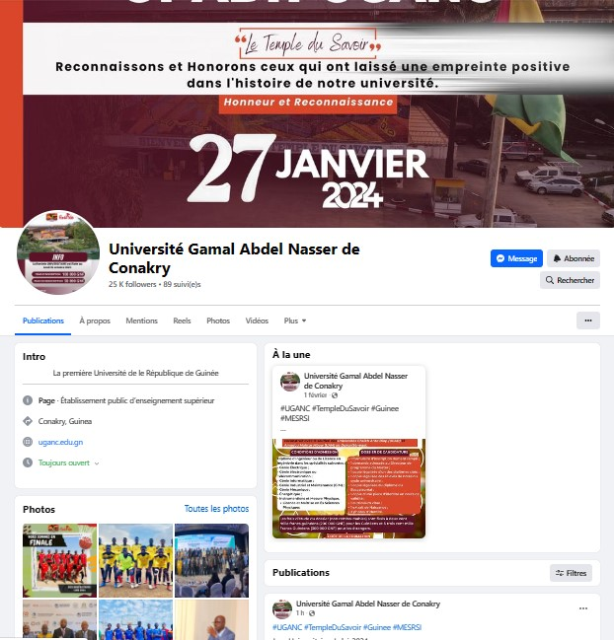

Capture Facebook, page d’accueil de l’UGANC

3.1.2.2. X
X anciennement appelé Twitter est une plateforme de médias sociaux populaire qui permet aux utilisateurs de publier et d'interagir avec de courts messages appelés "tweets". Les X sont limités à 280 caractères, ce qui les rend concis et adaptés aux mises à jour rapides, aux pensées, aux opinions ou au partage de liens et de médias. IL est connu pour sa nature en temps réel, permettant aux utilisateurs de suivre d'autres personnes et de recevoir des mises à jour dans leur chronologie. Il est largement utilisé par des individus, des entreprises, des célébrités, des journalistes et des politiciens pour partager des informations, interagir avec leur public et participer à des conversations sur divers sujets en utilisant des hashtags. Le nombre d’utilisateurs actifs en est de 619 millions (07 février 2024).
L’actuel compte X, crée en mars 2022, compte 4,43k abonnés (juillet 2024).
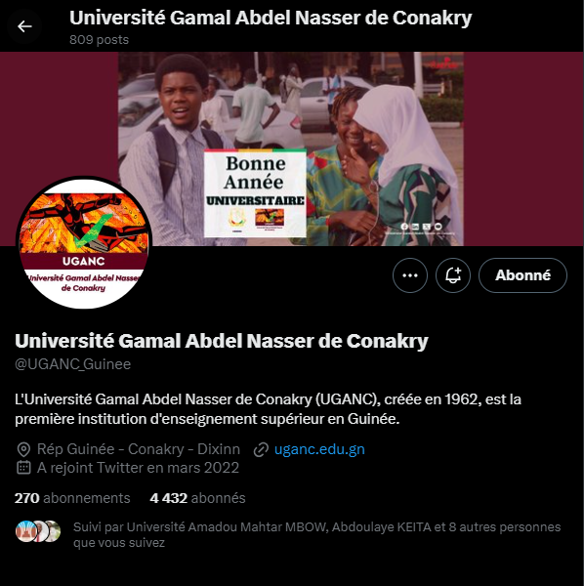

Capture X, page d’accueil de l’UGANC

3.1.2.3. LinkedIn
LinkedIn est une plateforme de médias sociaux axée sur les professionnels, utilisée pour le réseautage, le recrutement, le partage de contenu professionnel et le développement de carrière. Contrairement à d'autres réseaux sociaux plus orientés vers les interactions personnelles, LinkedIn met l'accent sur les relations professionnelles et les opportunités de travail. Les utilisateurs créent des profils qui fonctionnent comme des CV en ligne, mettant en avant leur expérience, leurs compétences, leurs formations et leurs intérêts professionnels. Ils peuvent également se connecter avec d'autres professionnels pour élargir leur réseau, partager des articles, des présentations ou des vidéos liés à leur domaine d'activité, participer à des groupes de discussion et suivre des entreprises pour rester informés sur les nouvelles opportunités et les actualités du secteur. En résumé, LinkedIn est une plateforme essentielle pour le développement professionnel et le réseautage dans le monde des affaires.
LinkedIn est d'une grande importance pour l’Université comme l'UGANC, car il offre aux étudiants et aux diplômés une plateforme pour développer leur réseau professionnel, trouver des opportunités de stage ou d'emploi, et accéder à des ressources de développement de carrière. De plus, les enseignants et les chercheurs peuvent utiliser LinkedIn pour promouvoir leurs travaux, élargir leur influence dans leur domaine d'expertise, et établir des collaborations avec d'autres institutions et professionnels. LinkedIn joue un rôle vital dans la mise en relation des membres de la communauté universitaire avec le monde professionnel, favorisant ainsi leur succès et leur progression professionnelle.
Le compte LinkedIn compte 15k abonnés (juillet 2024). A l’image des autres, le même constat a été fait au niveau de LinkedIn.
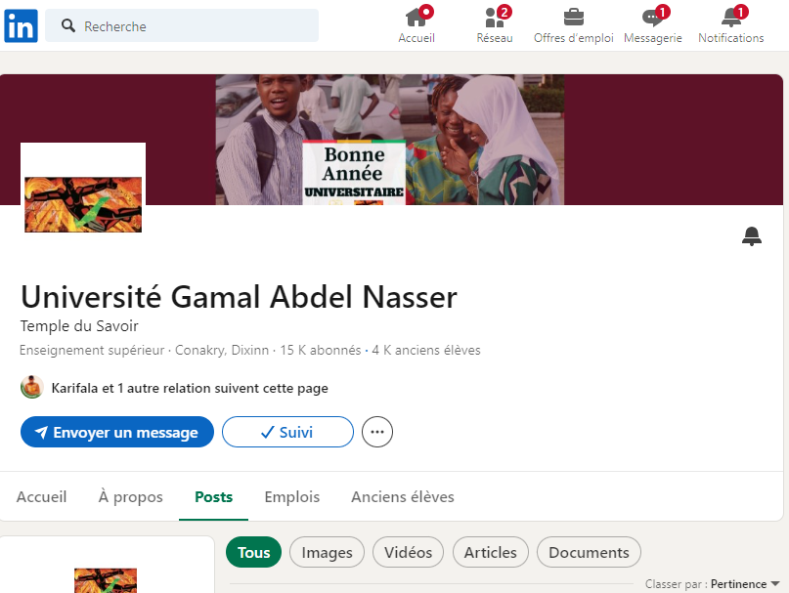
Capture LinkedIn, page d’accueil de l’UGANC

3.1.2.4. WhatsApp
WhatsApp est une application de messagerie instantanée populaire crée en 2009 et racheté par Facebook en 2014. C’est la plateforme en ligne par excellence pour la communication rapide et directe via messages, textes, fichiers multimédias, appels vocaux ou vidéo.
WhatsApp joue un rôle important dans la communication de l’UGANC notamment dans la communication interne. Elle facilite la diffusion immédiate d'informations importantes, permet la création de groupes de discussion pour chaque classe ou département, et simplifie le partage de contenus pédagogiques. WhatsApp est accessible à la majorité des étudiants et du personnel et sert de canal rapide pour répondre aux questions et aux préoccupations des étudiants, améliorant leur satisfaction et leur confiance envers l'institution. Selon le conseiller juridique Monsieur… « la plateforme WhatsApp est le premier canal par lequel les membres du personnel administratif communiquent entre eux, via les groupes de discussion créés à cet effet ».
Quant au représentant du collectif des étudiants, Monsieur Mamadou Alpha Diallo il nous a fait comprendre l’existence d’un grand groupe WhatsApp regroupant tous les étudiants de l’UGANC et géré par le collège des chefs de classe, ce groupe regroupe 2000 étudiants et constitue la plus grande source d’information pour les étudiants.
Il affirme « C’est après avoir constaté qu’il y avait beaucoup de rumeur et beaucoup de mauvaises informations qui circulaient au sein l’Université que nous avons pris la décision de créer une grande communauté avec l’ambition de regrouper tous les étudiants de l’UGANC dans un même groupe et ainsi maitriser et centraliser l’information. Depuis la création du groupe j’avoue que pour ce qui est des informations qui concerne les étudiants nous avons une grande longueur d’avance sur la cellule de Communication qui est presqu’inexistante auprès des étudiants »
Donc on comprends que la plateforme WhatsApp de par sa facilité d’utilisation sans doute est la plateforme la plus importante pour assurer la bonne communication interne de l’UGANC car elle facilite la diffusion immédiate d’informations importantes, à travers des groupes de discussion créé à cet effet, mais surtout elle favorise l’interaction.

Il ressort de l’analyse globale l’uniformité des contenus publiés sur les pages Facebook, LinkedIn et X. Cette analyse de ces outils fait apparaitre les éléments suivants :
Force :
- très large audience (plusieurs abonnés sur les pages) ;
- publications régulières ;
- variété de contenus ;
- qualité rédactionnelle irréprochable ;
Faiblesse :
- absence de calendrier de publication : les publications se font en fonctions des évènements à L’UGANC ;
- pages non certifiées ;
- faible utilisation des contenus vidéos (sur la période du 01 octobre 2023 au 01 janvier 2024 il n’y a eu que quatre vidéos publiés dont une qui vient du mesri et une autre de l’entreprise paycard);
- non-respect de l’identité visuelle par endroit : le logo notamment, tantôt utilisé à gauche, tantôt à droite tantôt en haut, tantôt en bas ;
- images photos publiées, souvent amateures ;
- infographies très médiocres par endroit ;
- absence totale d’interaction dans les commentaires ;
- non maitrise de la communication interne par la cellule de communication

3.2. Interprétation et analyse des données collectées
Tableau de représentation de personnes interrogées
Enquêtés | Effectif | Pourcentage
Etudiants | 111 | 73%
Enseignants-chercheurs | 30 | 20%
Personnel administratif | 11 | 7%
Total | 152 | 100%
Source : DIALLO et CAMARA
Les données recueillies à partir d'un échantillon de 152 personnes interrogées (étudiants, 111 interrogés 30 encadreurs interrogés et le personnel administratif 11 interrogés) dépeignent une perspective intéressante sur l’appréciation positive et négative de la communication digitale de l'Université Gamal Abdel Nasser de Conakry.

Graphique de représentation de personnes interrogées
Source : CAMARA et DIALLO, 2024

Tableau 1 : Connaissance de l'existence d’une communication digitale de l’UGANC
Variables | Effectif | Pourcentage
Oui | 53 | 35%
Non | 99 | 65%
Total général | 152 | 100%
Source : CAMARA et DIALLO, 2024

A l’analyse de ce tableau, il ressort que 53 personnes admettent l’existence de la communication digitale et 99 autres affirment le contraire.
Ce qui fait 65% des interrogés, déclarant ne pas être au courant de l'existence de la communication digitale en vigueur à l'Université. Ces résultats divergents mettent en lumière une disparité marquée au sein de ces cibles. En ce qui concerne la perception et la connaissance de la communication digitale de l'établissement.
Ces chiffres révèlent ainsi une opportunité significative pour l'Université d'améliorer la communication et la sensibilisation autour de sa communication digitale

Graphique 1: Existence d’une communication digitale de l’UGANC
Source : CAMARA et DIALLO, 2024

Question N°2 Fréquence de consultation
A quelle fréquence consultez-vous les canaux de communication digitaux de l’Université Gamal ?
Tableau N°2 Fréquence de consultation
Etiquettes de ligne | Nombre de consultation niveau  Etudiants | Pourcentage
Plusieurs fois par semaine | 40 | 20%
Une fois par semaine | 58 | 16%
Moins souvent | 34 | 33%
Quotidiennement | 20 | 31%
Total | 152 | 100%
Source : CAMARA et DIALLO, 2024

Graphique2 : Fréquence de consultation
Source : CAMARA et DIALLO, 2024

Les résultats montrent que parmi les 152 interrogés (étudiants, personnel, encadreurs) :
- 20% consultent plusieurs fois par semaine, indiquant un fort engagement.
- 16% consultent une fois par semaine, montrant un intérêt régulier mais moins fréquent.
- 33% consultent moins souvent, suggérant un intérêt sporadique.
- 31% consultent quotidiennement, révélant un intérêt continu et élevé.
La communication digitale de l'Université attire un engagement variable, avec certains utilisateurs très engagés et d'autres moins réguliers dans leurs consultations. Les enseignants et le personnel administratif constitue la couche de personne qui fréquente le moins les canaux digitaux affirmant tous consulter moins souvent.

Question N°3
Quels canaux de communications utilisez-vous principalement pour obtenir des informations sur l’Université Gamal Abdel Nasser ?

Tableau N°3 : Canaux de communication utilisés
Canaux de communication | Fréquence | Pourcentage
Groupes de discussions (WhatsApp) | 70 | 48%
Pages réseaux sociaux (Facebook twitter LinkedIn) | 40 | 27%
Site Web de l’université | 34 | 23%
Autres | 8 | 2%
Total | 152 | 100%

Source : CAMARA et DIALLO, 2024

Graphique 3 : Canaux de communication utilisés
Source : CAMARA et DIALLO, 2024

Parmi les 152 interrogés,
- Groupes de discussions (WhatsApp) : 48% soit 70 interrogées dont 54 étudiants, 8 enseignants, et 8 membres du personnel administratif privilégient ce canal.
- Pages des réseaux sociaux (Facebook, Twitter, LinkedIn) : 27% des utilisateurs, soit 40 personnes, tous des étudiants préfèrent consulter ces pages pour obtenir des informations.
- Site Web de l'université : 23% des interrogées soit 34 personnes dont 22 enseignants, 9 étudiants et 2 membres du personnel administratifs le site Web comme source principale d'informations.
- Autres : 2% des utilisateurs, 8 personnes, tous des étudiants ont répondu autres à cette question.

En résumé, les groupes de discussion sur WhatsApp sont les canaux les plus utilisés (48%), suivi des pages des réseaux sociaux (27%) et du site Web de l'université (23%). Il y a également (2%) qui utilisent d’autres sources pour obtenir des informations sur l'université (2%).

Question N°4
Quels sont les points forts de la communication digitale de l’université Gamal Abdel Nasser de Conakry ?

Tableau N°4 : Points forts de la communication digitale de l’université Gamal Abdel Nasser de Conakry
Etiquettes de lignes | Nombres répondants | Pourcentage
Accès faciles aux informations | 78 | 52%
Interactivités | 20 | 13%
Mise à jour régulières de contenus | 14 | 9%
Qualité visuelle / Esthétique | 40 | 26%
Total | 152 | 100%
Source : CAMARA et DIALLO, 2024

Graphique 4 : Points forts de la communication digital de l’UGANC
Source : CAMARA et DIALLO, 2024

Le tableau montre que l'université Gamal a plusieurs points forts dans sa stratégie de communication digitale :

- accès facile aux informations : 52% soit 78 répondants dont 35 étudiants, 31 enseignants et 9 membres du personnel administratif ont apprécié la facilité avec laquelle ils peuvent accéder aux informations sur les plateformes numériques de l'université.
- interactivité : Bien que moins important en pourcentage 13% des répondants soit 20 personnes tous des étudiants ont remarqué et apprécié l’interaction sur les plateformes digitale de l'université ;
- mises à jour régulières des contenus : 9% des répondants soit 14 personnes, dont 9 étudiants, 3 enseignants et 2 membres du personnel administratif, ont noté que l'université maintient régulièrement ses contenus à jour ;
- qualité visuelle et esthétique : 26% environ un quart des répondants, tous des étudiants, ont souligné la qualité visuelle et l'esthétique des plateformes numériques de l'Université.
L’Université Gamal se distingue par son accès facile aux informations, son interactivité, ses mises à jour régulières des contenus et sa qualité visuelle, ce qui renforce son efficacité dans sa communication digitale.

Tableau N°5 : Points faibles de la communication digitale de l’université Gamal Abdel Nasser de Conakry
Etiquettes de lignes | Nombres répondants | Pourcentage
Avis personnels (voir annexes) | 25 | 8%
Manque de créations contenus | 31 | 10%
Manque de diversité | 57 | 19%
Manque de réactivité | 35 | 12%
Difficulté à obtenir des informations | 4 | 1%
Total | 152 | 50%
Source : CAMARA et DIALLO, 2024

- avis personnels : 25 répondants, tous des étudiants, ont donné des avis personnels sur les lacunes de la communication, détaillés dans les annexes ;
- manque de création de contenus : 31 répondants, tous des étudiants, ont noté le manque de nouveaux contenus, ce qui peut entraîner un désintérêt des utilisateurs ;
- manque de diversité : 57 répondants dont 44 étudiants, 8 enseignants et 5 membres du personnel administratif ont souligné le manque de diversité dans les contenus proposés par l'université ;
- manque de réactivité : 35 répondants, dont 9 étudiants, 21 enseignants et 5 membres du personnel administratif ont relevé un manque de réactivité de l'université sur ses plateformes digitales ;
- difficulté à obtenir des informations : Seuls 2 étudiants et 2 enseignants ont signalé des difficultés à obtenir des informations via les canaux numériques de l'université.
les principaux points faibles comprennent le manque de diversité, le manque de réactivité et le besoin de création de nouveaux contenus, ainsi que des avis personnels spécifiques qui ont été exprimés par les répondants.

Graphique 5 : Points faibles de la communication digital de l’UGANC
Source : CAMARA et DIALLO, 2024

Analyse SWOT
« Le SWOT Acronyme de (Strengths - Weaknesses - Opportunities - Threats ) ou MOFF pour les Francophones ( Menaces - Opportunités - Forces - Faiblesses, ) est un outil très pratique lors de la phase de diagnostic stratégique . Il présente l'avantage de synthétiser les forces et faiblesses d'une entreprise au regard des opportunités et menaces générées par son environnement ».
L’analyse SWOT permet donc d’identifier les forces, faiblesses, opportunités et menaces qui entourent une entreprise ou un projet en particulier afin d’identifier les actions à mener dans le but de développer l’activité tout en renforçant la compétitivité.
C’est un outil essentiel, qui permet de faire le diagnostic pour évaluer les besoins de l'Université Gamal Abdel Nasser de Conakry. Cette analyse approfondie apportera une vision claire des actions à entreprendre pour développer ses activités académiques et administratives, tout en renforçant sa compétitivité sur le plan national et international.

Tableau Analyse SWOT de l’UGANC
Forces | Faiblesses
Les points forts de l’Université Gamal Abdel Nasser de Conakry sont :  - Bonne réputation et grande histoire ;  - diversité des programmes dispensés ;  - partenariat avec de grandes institutions nationaux et internationaux ;  - présence d’un service de communication bien équipé ;  - forte utilisation des outils de communication digitale  - public cible jeune et tourné vers les TIC ; | Bien que, l’université Gamal Abdel Nasser présente des forces, elle présente également des faiblesses qui constituent un frein pour les différentes actions entreprises, ce sont :  - Manque de coopération de certains doyens de faculté dans la circulation des informations ;  - service de communication géré par des non spécialistes  - absence de ligne éditoriale  - absence de charte graphique  - communication non formalisée
Opportunités | Menaces
- Soutien de l’Etat dans l’utilisation de la communication dans les services public ;  - contexte national et international favorable ;  - existence de beaucoup d’influenceurs ayant étudié à Gamal | - Concurrence avec les universités privées ;  - Problèmes récurrents de connexion Internet en Guinée ;  - Création de faux comptes au nom de l’université ;

CHAPITRE IV : PROPOSITION D’UNE STRATEGIE DE COMMUNICATION DIGITALE POUR L’UNIVERSITE GAMAL ABDEL DE CONAKRY

4.1. Contexte et justification de la stratégie proposée
Créé en 1962 autrefois appelé Institut Polytechnique de Conakry (IPC), première institution de formation des cadres supérieures de la Guinée et de la sous-région est née de la coopération Guinéo-soviétique. Cette Institution d’enseignement supérieur a connu plusieurs dénominations. IPC de 1962 à 1970 ; Institut Polytechnique Gamal Abdel Nasser de Conakry (IPGANC) de 1970 à 1989.
A partir de 1989, l’IPGANC devient l'Université Gamal Abdel de Conakry (UGANC) comprenant des facultés dont la faculté de Droit, Sciences Economiques et de Gestion, Lettres et Sciences Humaines et de Centre Informatiques. De cette Université sont nées les Universités de Sonfonia (Général Lansana Conté), de Kindia, et de Labé ainsi que des Instituts tels que l’ISIC de Kountia, l’Institut Supérieur des Arts de Mory Kanté de Dubréka (ISAMKD), Institut Supérieur de Technologie de Mamou, Institut Supérieur des Sciences et de Médecine Vétérinaire (ISSMV).
Aujourd’hui l’UGANC cherche à renforcer sa présence et son image à travers une communication digitale. Ainsi, cette stratégie est proposée en vue de faire de cette Université de renommée internationale leader dans la promotion et l'utilisation des outils numériques dans le milieu universitaire.

4.2. Objectifs de la stratégie de communication
Objectif principal
Renforcer l'image de l'Université Gamal Abdel de Conakry à travers une communication digitale cohérente et attractive.
Objectifs spécifiques :
- augmenter la visibilité de l'UGANC sur les plateformes digitales ;
- améliorer l'engagement et l'interaction avec les différents publics de l'UGANC ;
- promouvoir les programmes académiques, les événements et les réalisations de l'UGANC ;
- positionner l'UGANC comme une institution pionnière dans l'utilisation des outils de communication digitale en Guinée.

4.3. Axe de communication
L'axe de communication choisi est l'amélioration la circulation de l’information et d’assurer la promotion de l'image de l'UGANC.

4.4. Cibles de la stratégie de communication

4.4.1. Cibles Primaires :
- actuels et anciens étudiants de l'UGANC ;
- enseignants-chercheurs et personnel administratif ;
- parents d'étudiants ;
- partenaires institutionnels et entreprises.

4.4.2. Cibles Secondaires :
- Gouvernement de la République de Guinée ;
- Assemblée Nationale ;
- Ministère de l’Enseignement Supérieur de la Recherche Scientifique et de l’Innovation ;
- Conseil Economique, Social, Environnemental et Culturel (CESEC) ;
- Partenaires au développement (UNESCO, UNICEF, Banque mondiale, PNUD).

4.4.3. Cibles de Relais :
- Ambassadeurs étudiants ;
- RTG ;
- Académie des sciences de Guinée ;
- Influenceurs locaux dans le domaine de l'éducation.
- associations étudiantes.

4.5. Positionnement
L'UGANC vise à devenir un leader dans l'utilisation des outils numériques dans le milieu universitaire guinéen.

4.6. Définition des messages de communication
- A l’UGANC, nous construisons un avenir prometteur grâce à une collaboration active entre étudiants, enseignants et partenaires. Rejoignez-nous !
- Découvrez l'excellence académique à l'ère de la digitale avec l'UGANC.
- A l’UGANC, l'innovation est au cœur de notre stratégie. Nous adoptons des solutions modernes pour vous garantir une expérience académique mémorable ;
- Rejoignez une communauté universitaire dynamique et innovante à l'UGANC."

4.7. Budget
Le budget estimé de cette stratégie est de [615.000.000 GNF].

4.8. Analyse des moyens humains et financiers
L'UGANC dispose actuellement de ressources financières adéquates pour couvrir les dépenses liées à la mise en œuvre de cette stratégie. Cependant, il est nécessaire de renforcer le capital humain en recrutant des professionnels en communication pour garantir le succès à long terme de la stratégie.

4.9 Proposition de nouveaux Outils de Communication

4.9.1 Outils de Gestion de projet en ligne
Slack :
Description : Slack est une plateforme de communication collaborative conçue pour les équipes.
Avantages : Facilite la communication en temps réel avec des canaux spécifiques à des sujets ou projets, intègre de nombreux outils tiers pour la gestion de projet et l'automatisation, permet de partager des fichiers et des ressources rapidement, et offre des options de messagerie privée pour des discussions plus ciblées. Idéal pour la coordination entre les professeurs, les étudiants et les équipes administratives.
Discord :
Description : Discord est une plateforme de communication vocale, vidéo et textuelle, initialement conçue pour les communautés de jeux vidéo, mais qui a évolué pour inclure des groupes d'intérêt variés, y compris académiques.
Avantages : Offre des canaux dédiés pour différents départements ou clubs, intégration de bots pour automatiser les tâches, options de diffusion en direct pour les cours ou conférences, et une communauté interactive où les étudiants peuvent facilement échanger des idées et des ressources.

Clubhouse :
Description : Clubhouse est une application de chat audio basée sur l'invitation, permettant aux utilisateurs de participer à des discussions vocales en temps réel sur divers sujets.
Avantages : Facilite les débats et discussions en direct, offre une plateforme pour des sessions questions réponses interactives avec des experts et des invités spéciaux, et peut être utilisée pour des séminaires ou des panels virtuels où les étudiants et les professeurs peuvent échanger en direct.
Les événements universitaires, tels que les journées portes ouvertes, les forums de carrière, et les présentations de projets, peuvent être également promus et diffusés sur Clubhouse, attirant ainsi une audience plus large et plus diversifiée
4.9.2 Outils de création et de partage de contenu online :
En plus des outils déjà existants, le site internet, la page Facebook, la page X, la page LinkedIn et les groupes WhatsApp, il nous semble évident et important de proposer de nouveaux outils de communication.
YouTube :
YouTube est une plateforme de partage de contenus où les utilisateurs peuvent visionner et commenter des vidéos. Avec ses 2,4 milliard d’utilisateurs actifs en 2024, elle est la deuxième plateforme la plus utilisée dans le monde en 2024
Cet outil permettra à l’UGANC de diffuser des cours, des conférences et des événements en direct, d’offrir une bibliothèque de contenus éducatifs facilement accessible, mais aussi de créer des playlists pour organiser les vidéos publiées, tout en facilitant l'engagement grâce aux commentaires et aux interactions. C’est l’outil idéal pour créer des contenus éducatifs, des tutoriels et des vidéos promotionnelles.
Instagram :
Un réseau social axé sur le partage de photos et de vidéos, utilisé pour promouvoir des contenus visuels et interagir avec une communauté. Elle comptabilise 2 milliards d’utilisateurs dans le monde et se classe quatrième parmi les réseaux sociaux les plus utilisés dans le monde en 2024.
Les taux d'engagement sont souvent plus élevés sur Instagram grâce à ses fonctionnalités comme les stories, les réels et publications, favorisant une participation active des abonnés. L'application attire une audience jeune, qui constitue une grande partie des étudiants, permettant à l'UGANC de cibler efficacement et à moindre coût.
TikTok :
Une plateforme de partage de vidéos courtes et virales, pour le plus souvent créer du contenu divertissant et engageant populaire auprès des jeunes générations. Avec ses 1,5 milliards d’utilisateurs actifs en 2024 elle est classée 5ème parmi les réseaux sociaux les plus utilisé au monde
TikTok se distingue par sa capacité à créer du contenu viral grâce à ses vidéos courtes, ce qui permettra à l'UGANC d'atteindre rapidement un large public jeune. Sa nature visuelle et amusante facilite la promotion d'événements et des aperçus de la vie universitaire, tout en permettant de recueillir des retours instantanés.
Canva :
Une plateforme de création de contenu en ligne pour les réseaux sociaux, les présentations, les publications Web et des supports de communication.
Canva se distingue par sa facilité d’utilisation, et se positionne depuis quelques années comme la meilleure alternative aux logiciels d’Adobe souvent jugé très compliqués.
Canva se distingue par sa capacité à faciliter la création de visuels professionnels sans nécessiter de compétences avancées en design.
Pour l'UGANC, l’utilisation de Canva signifie la possibilité de concevoir facilement des supports visuels de haute qualité, pour ses publications sur les réseaux sociaux, tout en assurant une cohérence graphique et une image professionnelle.
Hootsuit :
Un outil de gestion des réseaux sociaux qui permet de planifier, publier et analyser les performances des contenus sur différentes plateformes.
Il est connu pour sa capacité à centraliser la gestion de plusieurs comptes de médias sociaux à partir d'une seule plateforme. Ce qui permettra de planifier, publier et suivre les performances des publications sur divers réseaux sociaux de manière cohérente et efficace. Hootsuit offre des outils avancés de gestion de contenu et d'analyse statistique sur les performances des publications, facilitant ainsi la coordination des actions de communication et la mesure de leur impact. Cela permet à l'université de maintenir une présence active et organisée sur plusieurs plateformes au même moment tout en optimisant le temps et les ressources.

4.9.3 Outils de Création Offline
Adobe Photoshop :
Un logiciel de publication assistée par ordinateur (PAO) utilisé pour la création de contenus.
Photoshop se distingue par sa puissance et sa flexibilité dans la création et l'édition de visuels de haute qualité. Pour une Université de renom comme l'UGANC, les affiches et contenus de publications se doivent être d’une grande qualité et d’un professionnalisme irréprochable et pour cela Photoshop est le meilleur allié. Contrairement à d'autres outils d’infographie, il offre des fonctionnalités avancées de retouche, de manipulation et de création graphique, permettant de créer des visuels uniques et personnalisés qui renforcent l'image de marque de l'université et attirent l'attention de manière efficace.
Adobe Lightroom :
Un logiciel de gestion et de retouche de photos, particulièrement adapté aux photographes pour organiser, retoucher et améliorer leurs images.
C’est un outil important pour l’UGANC en ce sens que l’un des défauts constatés au niveau des canaux de communication de l’Université est la mauvaise qualité des images publiés.
4.9.4 Outils de Veille Informationnelle et Concurrentielle
Google Alertes :
Outils de veille informationnelle par excellence, Google alerte surveille les mentions spécifiques sur le web, aidant l'UGANC à suivre les actualités concernant son nom, ses programmes et ses concurrents.
Feedly :
Agrège du contenu provenant de différentes sources en ligne, permettant à l'UGANC de suivre les actualités et tendances dans le domaine de l'éducation et des universités concurrentes.
Talkwalker :
Surveille les médias sociaux pour suivre les conversations et réactions autour de l'UGANC, ses programmes et ses initiatives.
Ces outils de création et de veille aident l'UGANC à produire et à diffuser du contenu de manière efficace tout en surveillant l'information et la réputation de l'université pour rester compétitive dans le domaine de l'éducation.

4.9.2 Pourquoi Utiliser ces outils à l’UGANC ?
- Alignement avec les standards de communication digitale.
- Renforcement de la compétitivité
- Positionnement de l’UGANC comme l’institution par excellence en Guinée dans l’utilisation de la communication digitale ;
- Modernisation de l’Enseignement ;
- Diversification des approches pédagogiques et amélioration de la compréhension des connaissances à l’UGANC ;
- Meilleure gestion des contenus publiés ;

4.9.3 Proposition de charte graphique
Après l’analyse des outils de communication et des contenus qui y sont publiés nous avons constaté une incohérence visuelle dans certains contenus. Entre autres
Le non-respect des règles de positionnement du logo, la police de caractère n’est pas adapté ou encore des couleurs ne respectent pas les couleurs de l’Université.
Au regard de ce constat nous avons trouvé impératif de proposer une charte graphique afin de garantir une cohérence visuelle dans tous les contenus publiés.
Cette charte présente les couleurs, les typographie, les interdits du logo sa position dans les visuels, ou encore le branding et toute la papeterie à laquelle doit obéir une charte graphique professionnelle.
Contenus de la charte (Voir annexe)

4.9.4 Calendrier de publication :
Au regard du diagnostic que nous avons effectué sur les différents réseaux sociaux de l’UGANC, il ressort clairement le besoin de proposer un calendrier de publication pour respecter une certaine ligne et avoir une cohérence de publication sur les différents réseaux sociaux existants et utilisés par l’UGANC mais aussi sur les Réseaux sociaux proposé dans la stratégie.

Tableau du calendrier de publication :

Plateformes | Heure de publications | Pubs/Jours | Pubs/Semaines | Pubs/Mois | Pubs/Trimestre | Pubs/Année
Site internet | 18h | 1 | 7 | 30 | 90 | 365
Facebook | 8h ; 18h | 2 | 14 | 60 | 180 | 730
LinkedIn | 19h | 1 | 7 | 30 | 90 | 365
X | 10h ; 17h | 2 | 14 | 60 | 180 | 730
Instagram | 8h ; 11h ; 21h | 2 | 14 | 60 | 180 | 730
YouTube | 21h | 1 | 7 | 30 | 90 | 365
TikTok | 12h ; 18h ; 21h | 3 | 21 | 90 | 270 | 1080

Source : CAMARA ET DIALLO, 2024

Plan de communication
Actions à mener | Objectifs | Cibles | Messages | Pilotes | Fréquence | Budget | Indicateurs
Mise en place des newsletters et l'emailing | Informer régulièrement la communauté universitaire et les parties prenantes des actualités, événements et ressources disponibles à l'UGANC. | -Étudiants actuels ;  -Potentiels étudiants  -Personnel académique et administratif ;  -Partenaires et sponsors | - Restez informés des dernières nouvelles et événements à l'UGANC !  -Découvrez pourquoi l'UGANC est le meilleur choix pour votre avenir académique. | Service de communication de l’UGANC | Annuel (newsletters) - Mensuel (emailing) | 95 Millions | -Taux d'ouverture des emails  -Taux de conversion (inscriptions, demandes d'information, etc.)
Amélioration du Site Web | Moderniser et optimiser le site web pour améliorer l'expérience utilisateur, l'accessibilité de l'information et attirer davantage de visiteurs. | -Étudiants actuels ;  -Potentiels étudiants ;  -Personnel académique et administratif ;  -Partenaires et sponsors  -Visiteurs externes (médias, chercheurs, etc.) | -Accédez facilement à toutes les informations dont vous avez besoin sur l'UGANC ;  -Naviguez sur notre site pour en savoir plus sur nos programmes et opportunités | Service de communication de l’UGANC | Annuel  Mises à jour régulières | 300 Millions | -Nombre de visites sur le site  -Temps passé sur le site  -Nombre de pages vues par visite
Mise en place de Google Alertes | Surveiller l’e-réputation de l'UGANC et rester informé des actualités et tendances pour l'université | -Etudiants  -Personnel administratif | --------- | Service de communication de l’UGANC | Annuelle | 50  Millions | -Nombre d'alertes pertinentes reçues ;  -Impact des réponses et actions prises suite aux alerte
Utilisation de la veille informationnelle | Programmer les publications et centraliser la gestion des réseaux sociaux pour améliorer l'efficacité et la cohérence des publications sur les réseaux sociaux de l'UGANC. | -Etudiants actuel ;  -Nouveaux étudiants ;  -Grand public. | -------- | Service de communication de l’UGANC | Annuelle | 40  Millions | -Taux d'engagement (likes, commentaires, partages, etc.)  -Croissance des abonnés sur les réseaux sociaux
Organisations Campagnes sur les Réseaux | Atteindre une audience encore plus grande | Communauté universitaire (étudiants, professeurs, personnel) | -Rejoignez une communauté universitaire dynamique et innovante à l'UGANC | Service de communication de l’UGANC | Au moins 3 publications par semaine  Publicité en ligne | 35  Millions | -Taux d'engagement (likes, partages, commentaires)  -Croissance des abonnés
Diffusion en live des Événements  Facebook YouTube | Renforcer l’engagement de la communauté universitaire en permettant à un public plus large d'assister en temps réel aux événements de l'UGANC. | Étudiants, personnel administratif et académique, anciens étudiants, grand public. | -Restez connectés avec l'UGANC où que vous soyez  -Participez à nos événements en temps réel, | Service de communication de l’UGANC | Occasionnelle | 20  Millions | -Nombre de spectateurs en direct  -Nombre de vues après la diffusion
Production et diffusion de Vidéos institutionnelles | Renforcer la marque UGANC en utilisant des vidéos institutionnelles illustrant ses initiatives, succès et valeurs. | -Nouveaux et potentiels étudiants  -Partenaires et sponsors  -Grand public | -Visualisez notre mission, vision et valeurs en action  -Découvrez l’UGANC en 3min | Service de communication de l’UGANC | Occasionnelle | 60  Millions | -Taux de partage des vidéos  -Feedback et commentaires des spectateurs
Mise en place de Forum en ligne | Créer une plateforme interactive pour favoriser les échanges et l'engagement au sein de la communauté UGANC. | -Étudiants actuels  -Personnel académique et administratif | -Posez vos questions, trouvez des réponses et participez à faire évoluer l’UGANC  -Partagez avec nous vos expériences et contribuez à notre communauté en ligne | Service de communication de l’UGANC | Occasionnelle | 15  Millions | -Taux de participation et d'interaction
BUDGET ESTIMATIF 615 MILLIONS GNF

Chronogramme des activités
Mois | J | F | M | A | M | J | J | A | S | O | N | D | J | F | M | A | M | J | J | A | S | O | N | D
Amélioration du Site Web
Mise en place de Google Alertes
Mise en place des Newsletters et de l’emailing
Mise en place de Hootsuit
Organisation des campagnes sur les réseaux sociaux
Diffusion en live des évènements
Publication de Vidéos institutionnelles
Organisation de forum en ligne

Suivi et évaluation des activités
Pour s’assurer de la mise en exécution de cette stratégie de communication, le suivi et l’évaluation se feront à trois niveaux. Ce, pendant et après son application. Nous avons :
- l’opinion publique : à travers les entrevus, les médias, les enquêtes et interviews pour s’imprégner de la perception des différentes cibles face à la concrétisation de la stratégie ;
- l’impact direct : il s’agit de s’enquérir du niveau d’engagement réel du public cible dans le processus de changement souhaité ;
- les rapports documentaires : noter les avancés et les tares dans le processus, à commencer son lancement jusqu’à la finition. Ils serviront de guide aussi pour la prochaine élaboration de stratégie de communication.
Pour un bon suivi et une bonne évaluation de nos actions de communication digitales, nous privilégierons les sondages d’opinions et nous mettrons en place un dispositif de feedback nous permettant les conditions de réceptions et les retombées de ces actions de communication. Ensuite, après diffusion de chaque message, des sondages seront effectués auprès d’un échantillon de la cible concernée afin de savoir comment celle-ci l’a reçu et compris.
Les réponses et réactions après réception de chaque message seront transmis par voie écrite ou orale.

CONCLUSION
Le mémoire offre une Proposition de la stratégie de communication digitale de l’Université Gamal Abdel Nasser de Conakry, démontrant ainsi, les lacunes importantes auxquelles elle est confrontée dans sa communication. Parmi ces insuffisances, nous pouvons énumérer le manque de contenus insuffisamment clairs et complets, un manque de réactivité aux commentaires, des mises à jour d'informations insuffisantes, une ignorance de la stratégie de communication digitale par la communauté universitaire, des problèmes de connexion et une faible adhésion des étudiants à sa page. Ce constat souligne l’importance d’une amélioration stratégique pour optimiser l’engagement et l’efficacité de la communication digitale de l’Université.
Pour atteindre nos objectifs, nous avons structuré ce mémoire en quatre chapitres.
Ainsi, dans le premier chapitre, nous avons défini les principaux concepts dans le cadre conceptuel et construit un cadre méthodologique solide pour l'analyse de la stratégie de communication digitale de l'Université Gamal Abdel Nasser de Conakry. Il débute en définissant les concepts clés tels que l'analyse critique, la stratégie de communication digitale, et les institutions d'enseignement supérieur (IES). Ensuite, la revue de la littérature existante dans le domaine est présentée, suivie d'une exposition sur la méthodologie de recherche, soulignant une approche mixte qui intègre des méthodes qualitatives et quantitatives pour une analyse approfondie. Ce chapitre jette les bases nécessaires pour comprendre le contexte et les enjeux de votre étude sur la communication digitale de l'Université Gamal Abdel Nasser de Conakry.
Ensuite, dans le deuxième chapitre du mémoire, nous avons présenté l'Université Gamal Abdel Nasser de Conakry, notre cadre de recherche en commençant par son historique depuis sa création en 1962 sous le nom d'Institut Polytechnique de Conakry jusqu'à son évolution en université et enfin en Université Gamal Abdel Nasser de Conakry. Nous avons également identifié ses missions qui incluent la formation et la recherche scientifique, ainsi que son organisation.
Puis dans le troisième chapitre, nous avons fait une analyse approfondie de la communication digitale de l'Université Gamal Abdel Nasser de Conakry a été réalisée en mettant l'accent sur l'utilisation des outils tels que Facebook, Twitter et LinkedIn. Les forces et les faiblesses de chaque plateforme ont été notées en termes de mise à jour des contenus, d'interactivité et d'engagement des étudiants.
Au terme de ce chapitre, nous avons présenté les résultats de l’enquête réalisée à l’UGANC. Cette enquête a touché 152 personnes.
Par rapport à la présence d’une communication digitale 35% affirme par OUI tandis que 65 % des personnes enquêtées
Le chapitre 4 propose une stratégie de communication digitale pour l'Université Gamal Abdel de Conakry, avec des objectifs clairs visant à renforcer la présence et l'image de l'UGANC à travers une communication digitale cohérente et attractive. Des axes de communication, des cibles spécifiques, des messages définis, des propositions d'outils et un plan de communication détaillé sont présentés pour guider la mise en œuvre de cette stratégie.
Enfin, un suivi et une évaluation approfondis sont recommandés pour garantir l'efficacité de la stratégie proposée et assurer une amélioration continue de la communication digitale de l'Université Gamal Abdel Nasser de Conakry.

BIBLIOGRAPHIE
Ouvrages généraux
- AFNOR, ‘’Vocabulaire de la documentation’’, 2ème édition, Paris, 1987,
- BOGDAN Robert et TAYLOR Steven J, "Introduction to Qualitative Research Methods", New York, Wiley, 1984.
- CRESWELL, J.W. & CLARK Plano, V.L. ‘’Designing and Conducting Mixed Methods. Research’’.2nd Edition, Sage Publications, Los Angeles, 2011.
- DE KETELE Jean-Marie et ROEGIERS Xavier, "Méthodologie du recueil d'informations". Ed. Expérimentale, De Boeck–Bruxelles, 1991.
- DOMINJON J-F., "Méthodes de recherche en sciences sociales", Paris, Montchrestien, 1997.
- GASPARD CLAUDE, ‘’Eude quantitative : définition, techniques, étapes et analyse’’2019, .
Ouvrages spécifiques
- ALLEN (N), "Planning your B2B Marketing Approach to Social Media : 3 Key Angles", Content
- BIZOLLON Pierre, PICARD Thierry, et al. "Communication Marketing-Digital", Edition Dunod, P 240.
- BOUZON Arlette et MEYER Vincent, La communication organisationnelle en question, éditions l’Harmattan, Paris, 2006, 210p.
- DECAUDIN Jean-Marc « la communication marketing »2ème édition, Economica, Paris 1999, p135.
- HOSSLER Mélanie, MURAT Olivier et JOUANNE Alexandre ‘’Faire du marketing sur les réseaux sociaux, les Editions Eyrolles, 2014, P314.
- LENDREVIE Jacques, LEVY Julien « mercator », 10ème édition, Dunod, Paris, 2013, p412.
- LESSARD, Chantale, et B. Pharm. "Plan de l’atelier." 8ème journée annuelle de santé publique Montréal, Québec, 2004.
- LEVY, M. ‘’Les 100 mots de la communication’’ Paris, Presse Universitaire de France, 2006, pages 128.
- OUALIDI Habib, ‘’Les outils de la communication digitale les 10 clés pour maîtriser le web marketing’’, Ed Eyrolles, Paris, 2013.
- PELET Jean-Éric et BOURSIER Jérémy Lucas, ‘’ Communication digitale’’ Edition Dunod, 2017, P252.
Mémoires consultés
- DAHES Yanis, « L’impact de la communication digitale sur la gestion de la relation client, cas de l’entreprise portuaire de Bejaïa », Master en sciences commerciales, Université Abderrahmane Mira de Bejaïa (Algérie), 2022, p107.
- DELAMOU Ouo – Ouo Zingui et TAGBINO Mathias « Rôle et place de la communication dans la lutte contre les IST cas du VIH/SIDA dans la préfecture de Labé », mémoire de Licence professionnelle, ISIC de Kountia, 2020, P70.

Webographie
- Le dictionnaire en ligne Le Robert, année 2023 (https://dictionnaire.lerobert.com - Consulté le 09/10/2023) consulté le 26/06/2024 à 15h 08
- https://bouchrabbadi.wordpress.com/2013/10/24/etudier-les-sujets-sensibles-les-apports-dune-approche-mixte-article-de-la-revue-interdisciplinaire-sur-le-management-et-lhumanisme-rimhe-realise-par-chriatt-ihssan-zriouil-za - Consulté le 13.06.2024 à 15h 09
- https://www.scribbr.fr/methodologie/etude-quantitative - Consulté le 15.06.2024). consulté le 16/06/2024 14h 09
- https://www.cairn.info/la-communication--9782804159740-page-7.htm consulté le 24/03/2024 à 11h 10
- https://www.le-dictionnaire.com/definition/digital consulté le 13/03/2024 à 11h 12
- https://www.petite-entreprise.net/P-2449-136-G1-definition-de-strategie.html) consulté 13/03/2024 à 22h 34
- https://www.scribbr.fr/methodologie/questionnaire/ consulté le 06/06/2024 23h 45
- https://www.scribbr.fr/methodologie/questionnaire/, consulté le 15.06.2023. à 07h 13
- http://www.communication-web.net/2014/02/03/quest-ce-que-la- communication-digitale/ consulté le 13/3/2024 à 8h13.
- https://www.dunod.com/sites/default/files/atoms/files/9782100767540/Feuilletage.pdf consulté le 12/06/2024 consulté le 06/06/2024. consulté Le 22 /07/2024 09h49.
- https://fr.wikipedia.org/wiki/E-r%C3%A9putation consulté Le 22 /07/2024 04h49.
- https://www.leblogdudirigeant.com/la-strategie digitale/#:~:text=La%20strat%C3%A9gie%20digitale%20ou%20strat%C3%A9gie,%2C%20communaut%C3%A9s%2C%20blogs%2C%20etc, consulté Le 13 /03/2023 à 15h 16
- https://www.dunod.com/sites/default/files/atoms/files/9782100767540/Feuilletage.pdf consulté le 12/06/2024 consulté le 08/06/2024 à 16h 14
- http://livre21.com/LIVREF/F34/F034219.pdf consulté le 06/06/2024 à 17h 12
- https://www.ifrc.org/fr/boite-outil-kobo-lifrc-kobotoolbox#:~:text=KoBoToolkbox%20est%20un%20ensemble%20d,et%20de%20collecter%20des%20donn%C3%A9es. Consulté le 12/03/2024 à 11h 09
- http://livre21.com/LIVREF/F34/F034219.pdf consulté le 06/06/2024 à 12h 08
- https://www.leblogdudirigeant.com/la-strategie-digitale/#:~:text=La%20strat%C3%A9gie%20digitale%20ou%20strat%C3%A9gie,%2C%20communaut%C3%A9s%2C%20blogs%2C%20etc. Consulté le 13 /03/2023 09h16
- https://www.scribbr.fr/methodologie/questionnaire/, Consulté le 15.06.2023 à 21h 44
- https://www.assistancescolaire.com/eleve/1STMG/management-des-organisations/reviser-le-cours/1stmg_man_14/print?print=1&printSheet=1), consulté le 13/03/2024 à 6h30

TABLE DES MATIERES
INTRODUCTION 1
CHAPITRE I : CADRE CONCEPTUEL ET METHODOLOGIE DE RECHERCHE 7
1.1. Cadre conceptuel de recherche 7
1.1.1. Proposition 7
1.1.2. Stratégie 7
1.1.3. Communication 8
1.1.4. Digital 8
1.1.5. Communication digitale 9
1.1.6. Stratégie de communication digitale 10
1.1.7. E-réputation 10
1.1.8. IES 11
1.2. Revue de la littérature 12
1.3. Cadre méthodologique de recherche 17
1.3.1. Méthode qualitative 17
1.3.1.1. Observation 18
1.3.1.2. Entretien 19
1.3.1.3. Recherche documentaire 20
1.3.1.4. Analyse de Contenus 20
1.3.2. Méthode quantitative 21
1.3.2.1. Questionnaire 21
1.3.2.2. Échantillonnage 21
CHAPITRE II : PRESENTATION DE L’UNIVERSITE GAMAL ABDEL NASSER DE CONAKRY 23
2.1. Historique 23
2 .2. Signification du symbole UGANC : 24
2 .3. Vision : 24
2.4. Missions 24
2.5. VALEUR : 25
2.6. Axes Stratégiques 25
2.5. Organisation de l’UGANC 28
CHAPITRE III : DIAGNOSTIC DE LA COMMUNICATION DIGITALE DE L’UNIVERSITE GAMAL ABDEL NASSER DE CONAKRY 30
3.1. Situation de la communication digitale de l’Université Gamal Abdel Nasser de Conakry 30
3.1.1. Site internet 31
3.1.2. Réseaux sociaux (Facebook, X, LinkedIn, WhatsApp) 33
3.1.2.1. Facebook 33
3.1.2.2. X 35
3.1.2.3. LinkedIn 36
3.1.2.4. WhatsApp 38
3.2. Interprétation et analyse des données collectées 39
CHAPITRE IV : PROPOSITION D’UNE STRATEGIE DE COMMUNICATION DIGITALE POUR L’UNIVERSITE GAMAL ABDEL DE CONAKRY 49
4.1. Contexte et justification de la stratégie proposée 49
4.2. Objectifs de la stratégie de communication 49
4.3. Axe de communication 50
4.4. Cibles de la stratégie de communication 50
4.4.1. Cibles Primaires : 50
4.4.2. Cibles Secondaires : 50
4.4.3. Cibles de Relais : 50
4.5. Positionnement 50
4.6. Définition des messages de communication 50
4.7. Budget 51
4.8. Analyse des moyens humains et financiers 51
4.9 Proposition de nouveaux Outils de Communication 51
4.9.1 Outils de Gestion de projet en ligne 51
4.9.2 Pourquoi Utiliser ces outils à l’UGANC ? 55
4.9.3 Proposition de charte graphique 55
4.9.4 Calendrier de publication : 56
4.9.5 Plan de communication 57
4.9.6 Chronogramme des activités 61
4.9.7 Suivi et évaluation des activités 63
CONCLUSION 64
BIBLIOGRAPHIE 66
TABLE DES MATIERES 69
ANNEXES 72

ANNEXES
Questions pour le personnel administratif
En tant que responsable au sein de l’université êtes-vous impliqué dans la mise en œuvre et l’exécution de la stratégie de communication digitale ?

Réponses………………………

Selon vous quels sont les objectifs de cette stratégie de communication ?
Quels canaux de communication digitale utilisez-vous au sein de l’université ?

Réponses……………….

Quelles sont les failles que vous avez pu constater dans la communication digitale qui pourrait être améliorées ?

Réponses……………………………

Quelles sont vos suggestions pour l’amélioration de la stratégie de communication ?
Réponses…………………………………

Questions pour les encadreurs

Quelle est votre compréhension globale de la communication digitale ?
Réponse……………………………………

En tant qu’encadreur de l’Université Gamal Abdel Nasser de Conakry êtes-vous familiarisé avec la stratégie de communication digitale mise en place ?
Réponses………………………………….

Dans quelles mesures utilisez-vous les canaux de communication digitaux de Gamal ?
Réponses…………………………………..

Quels avantages tirez-vous de la communication, digitale au sein de
L’université ?
Réponses………………………………….

Quels sont les principaux problèmes auxquels vous êtes confrontés ?
Réponses………………………………….

Quelles sont vos suggestions et recommandations pour améliorer la communication digitale de Gamal ?
Réponses……………………………………….

Questions pour les étudiants

Etes-vous au courant de la mise en œuvre d’une stratégie de communication mise en place au sein de l’université ?
Réponses……………………….
A quelle fréquence consultez-vous les canaux de communication digitaux de l’Université Gamal ?
Réponses……………………………….

Quels canaux de communications utilisez-vous principalement pour obtenir des informations sur l’Université ?
Réponses………………………………………

Estimez-vous être suffisamment informé ?
Réponses…………………………………….

Selon vous quels sont les points forts de la stratégie de communication digitale de l’université Gamal ?
Réponses…………………………………………….

Quels sont les aspects de la communication digitale de l’Université qui devraient être améliorés ?
Réponses……………………………………………………….
Avis personnels
Étiquettes de lignes
- Aucune idée
- Augmentez les informations
- Connais pas
- Informer les étudiants de l'existence de la stratégie de communication.
- J'aimerais obtenir des infos à temps, créé un groupe pour tous Gamal. Dans le site j'aimerais
que toute les informations.
- concernant les départements soient réactualisé
- Jamais consulté
- Je n'ai aucune suggestion
- Je n'ai pas grand chose à dire
- Je n'ai pas grand choses à dire sur sur ça. Merci
- Je n'ai rien à dire sur ça
- Je n'ai rien à suggérer
- Je ne connais pas la stratégie de communication digitale de Gamal donc
14. je ne peux pas prononcer sur ça
15.Je n'utilise pas souvent
16.Je voudrais qu'ils informent les étudiants de l'existence de la stratégie de communication
17.Non je ne le fais pas
18.Nous ne sommes pas informés et on a l'impression d'être oublié dans notre département santé
19. c'est tout ce que je peux dire

20.On a besoin d'une plateforme où tous les étudiants seront représentés
21.Pas d'accès au wifi
22.Plus ou moins
23.Pour moi ça va
24.Qu'ils fassent augmenter les informations
25.Qu'on augmente beaucoup plus de contenus
Source : Avis recueillis par l’outil Kobocollect

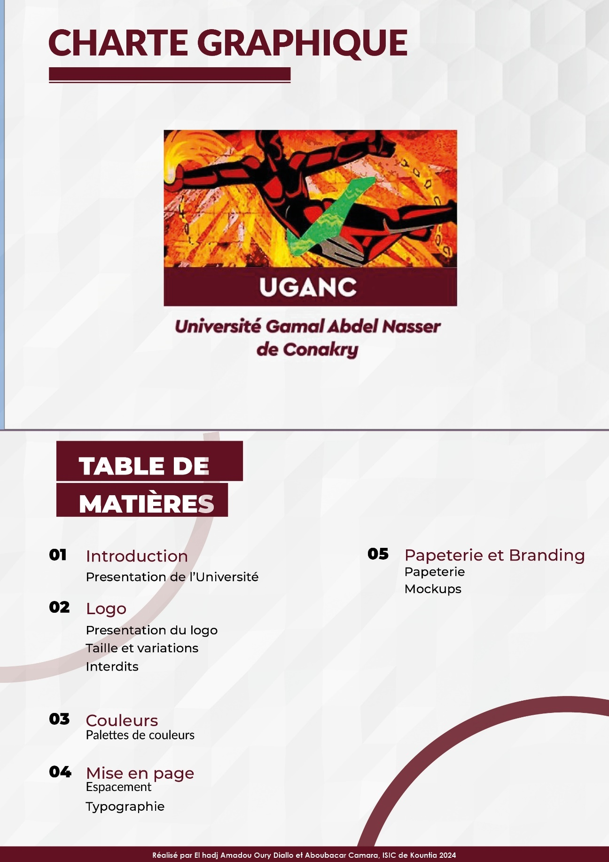
Charte graphique proposée :

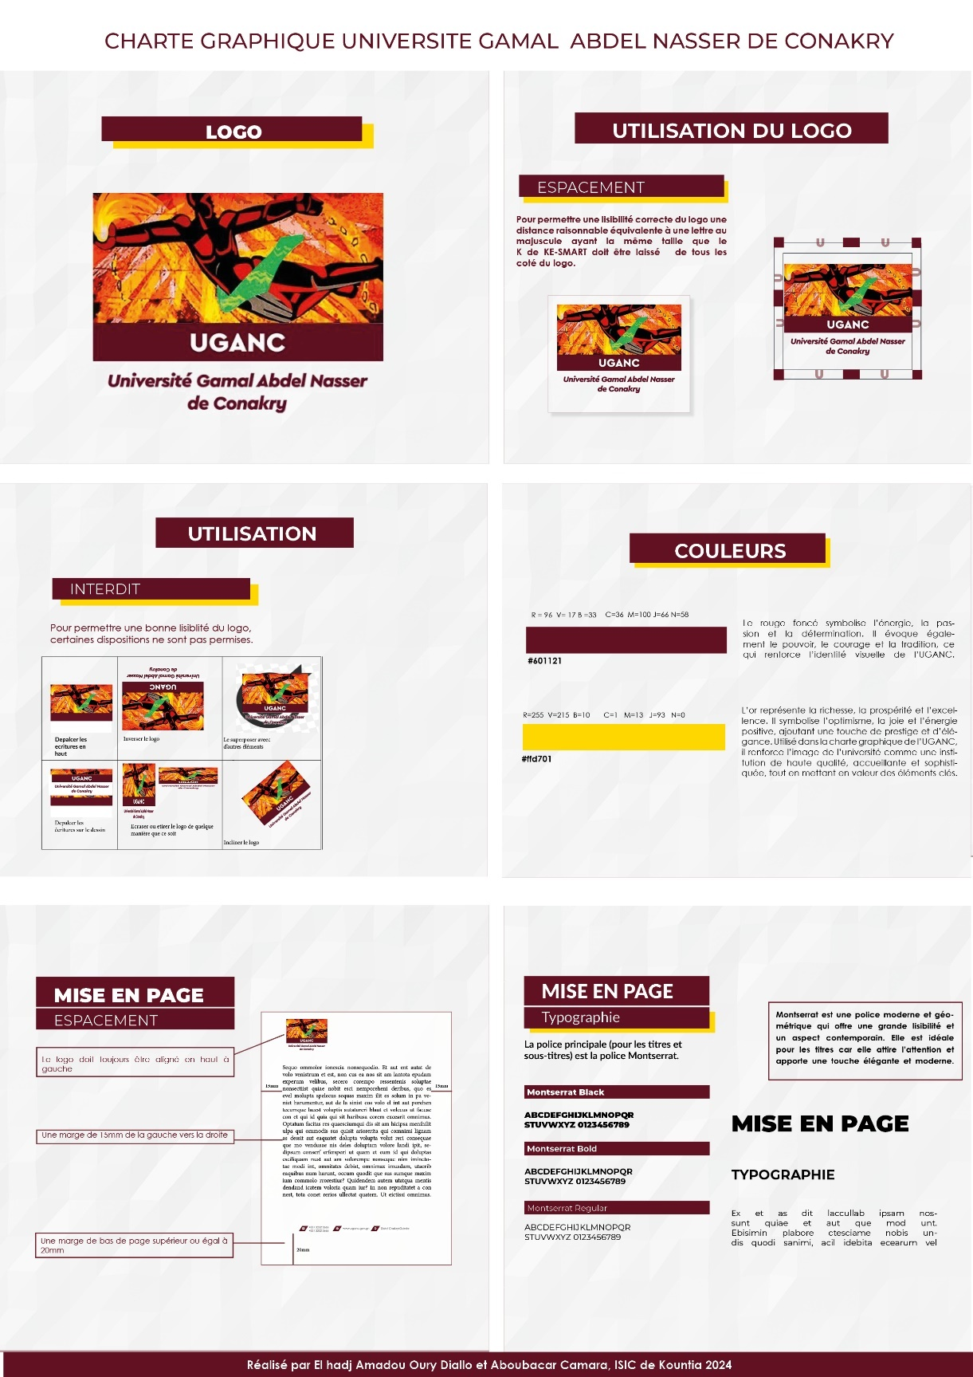
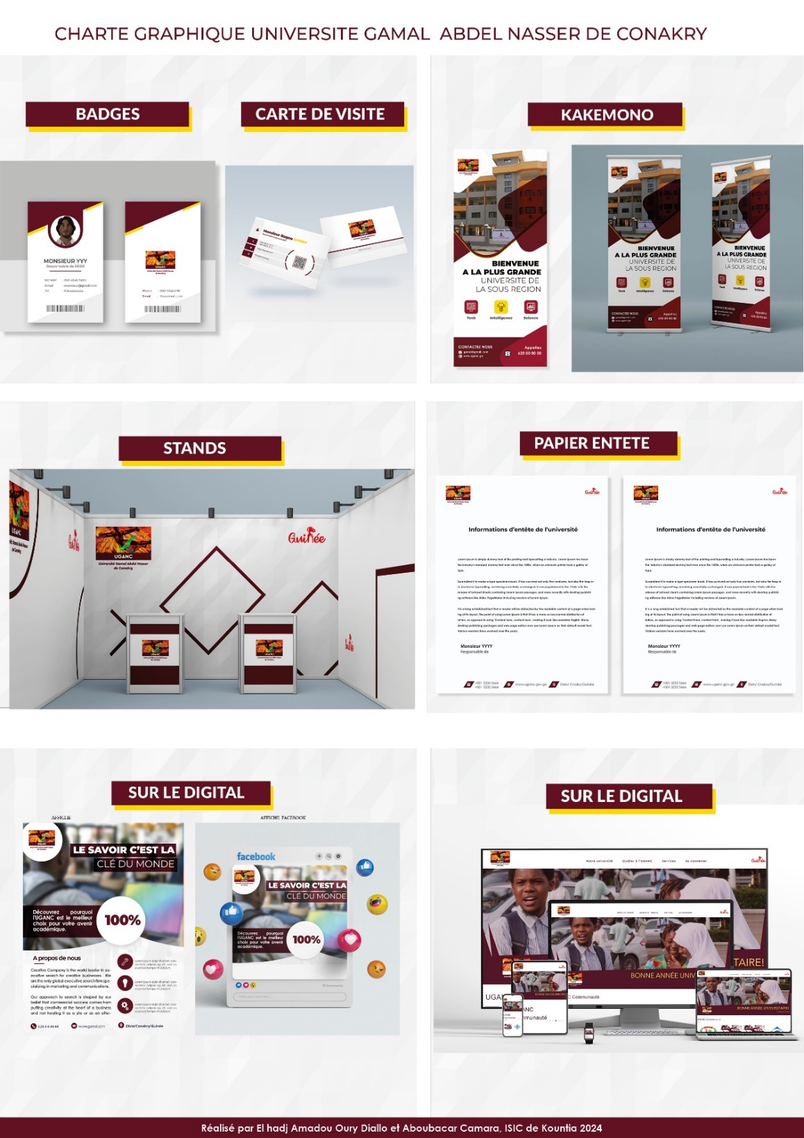
Source : CAMARA et DIALLO, 2024

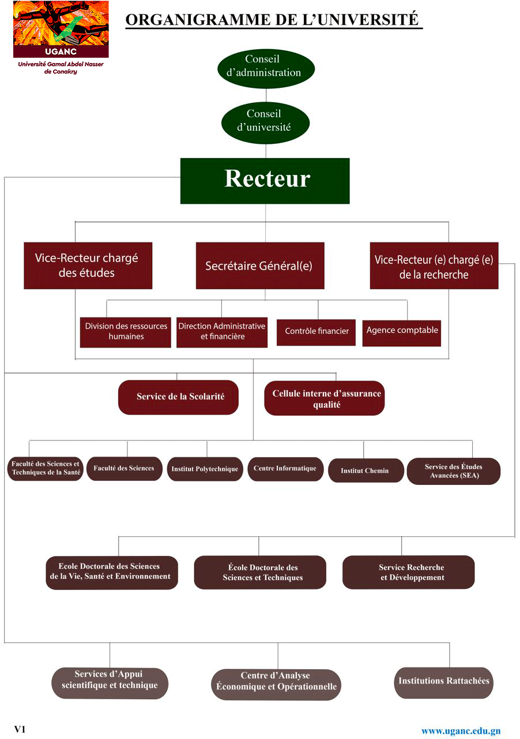
Service com
https://uganc.edu.gn/wp-content/uploads/2022/11/organigramme.gif

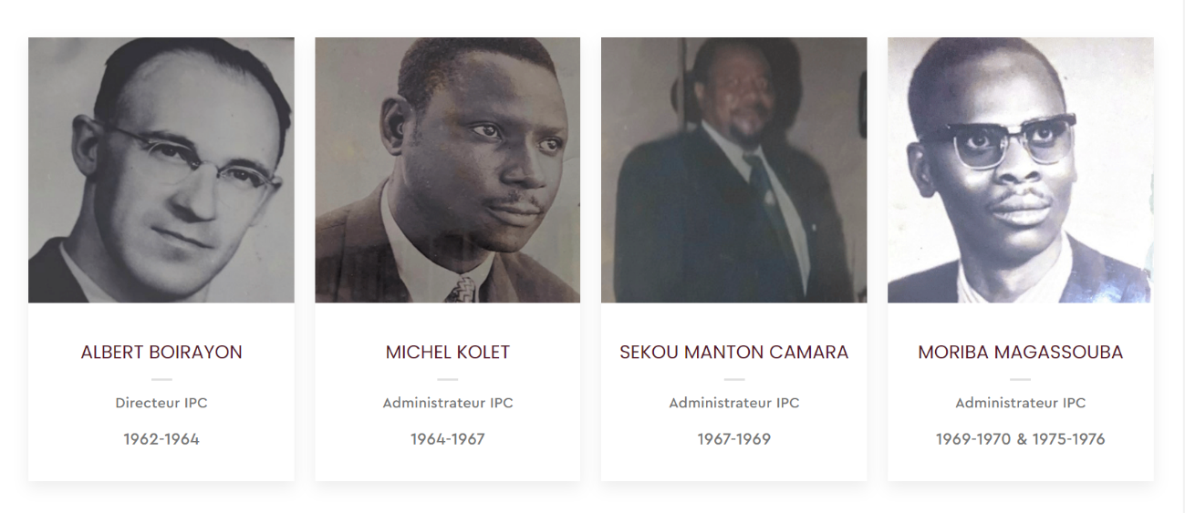
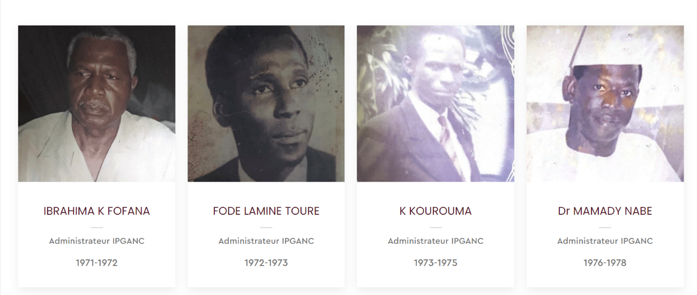
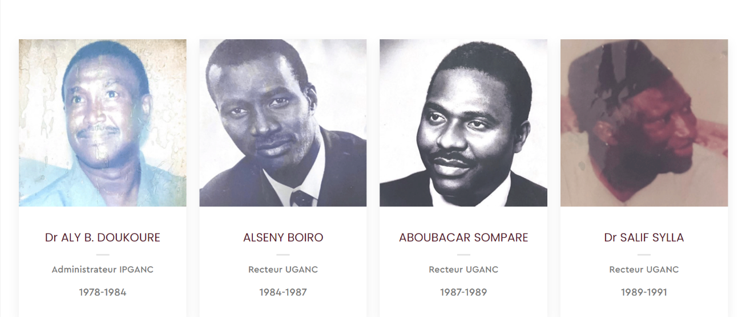
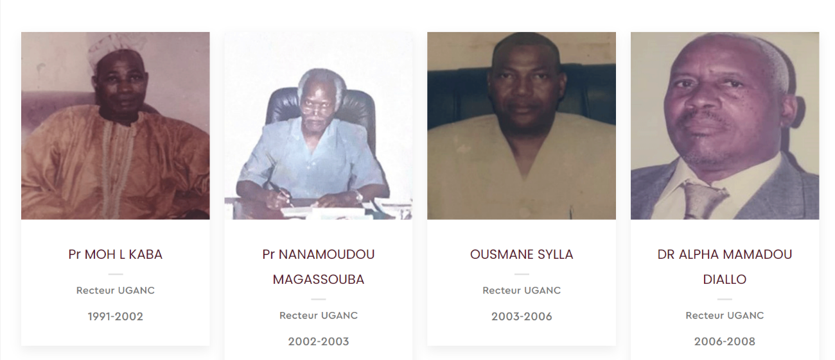
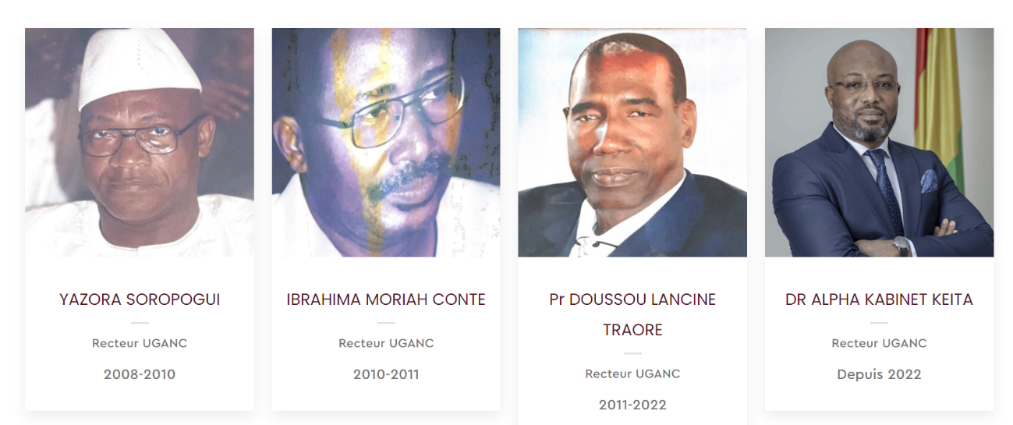

Outils et Équipements Utilisés par le service de communication :

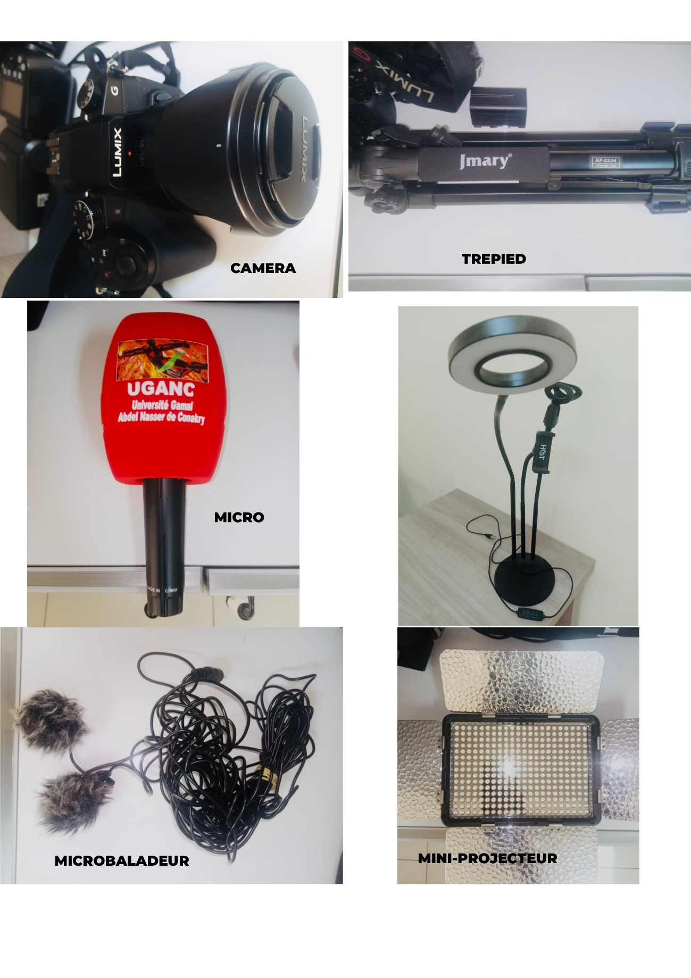

Photo de groupe avec le responsable du service communication :
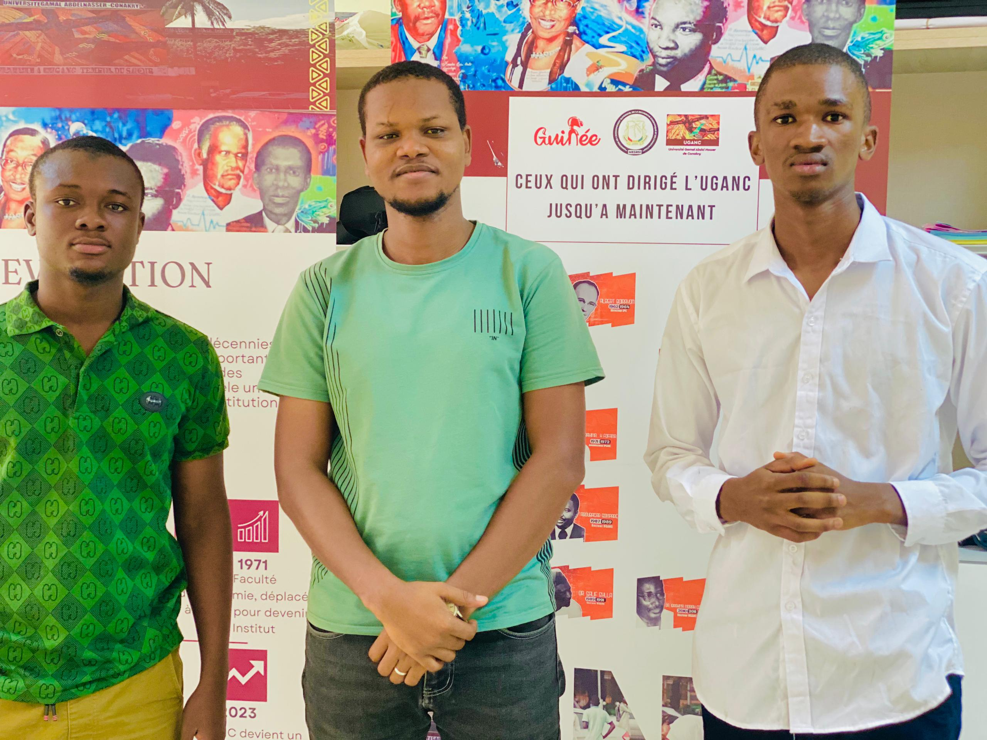

https://www.youtube.com/@harvard consulté le 17/07/2024 à 20h 37
https://www.facebook.com/Harvard?locale=fr_FR consulté le 17/07/2024 à 20h 38
https://x.com/Harvard consulté le 17/07/2024 à 20h 41
https://www.linkedin.com/search/results/all/?keywords=Harvard%20University&origin=GLOBAL_SEARCH_HEADER&sid=lB0 consulté le 17/07/2024 à 20h 45
https://www.facebook.com/cambridge.university?locale=fr_FR consulté le 17/07/2024 à 20h 48
https://x.com/Cambridge_Uni consulté le 17/07/2024 à 20h 50
https://www.linkedin.com/school/university-of-cambridge/?originalSubdomain=uk consulté le 17/07/2024 à 20h 55
https://www.youtube.com/@cambridgeuniversity consulté le 17/07/2024 à 21h 00
https://www.facebook.com/unimelb?locale=fr_FR consulté le 17/07/2024 à 21h 03
https://x.com/UniMelb consulté le 17/07/2024 à 21h 06
https://www.linkedin.com/school/university-of-melbourne/ consulté le 17/07/2024 à 21h 08
https://www.youtube.com/@UniversityofMelbourne consulté le 17/07/2024 à 21h 10
https://www.facebook.com/UTokyo.News.en?locale=fr_FR consulté le 17/07/2024 à 21h 20
https://x.com/UTokyo_News_en consulté le 17/07/2024 à 21h 25
https://www.linkedin.com/school/university-of-cambridge/?originalSubdomain=uk consulté le 17/07/2024 à 21h 32
https://www.youtube.com/@UTokyoPR consulté le 17/07/2024 à 21h 34
https://x.com/go2uj consulté le 17/07/2024 à 21h 37
https://www.facebook.com/go2uj?locale=fr_FR consulté le 17/07/2024 à 21h 43
https://www.linkedin.com/school/university-of-johannesburg/?originalSubdomain=za consulté le 17/07/2024 à 21h 47
https://www.youtube.com/@universityofjohannesburg3885 consulté le 17/07/2024 à 21h 50
https://www.facebook.com/UnilagNigeria/ consulté le 17/07/2024 à 21h 53
https://www.larousse.fr/dictionnaires/francais/proposition/64405#63678 consulté le 13/03/ à 6h30
https://fr.m.wikipedia.org/wiki/Strat%C3%A9gie
https://www.entreprisesouestprovence.fr/wp-content/uploads/2020/04/Akil%C3%A9-Les-base-de-la-Strat%C3%A9gie-d-Entreprise.pdf
LENDREVIE Jacques, LEVY Julien « mercator », 10ème édition, Dunod, Paris, 2013, p412.
DECAUDIN Jean-Marc « la communication marketing »2ème édition, Economica, Paris 1999, p135.
https://www.le-dictionnaire.com/definition/digital consulté le 13/3/2024 à 9h13.
Habib, O., Les outils de la communication digitale - 10 clés pour maîtriser le web marketing, Ed Eyrolles, Paris, 2013.
http://www.communication-web.net/2014/02/03/quest-ce-que-la-communication-digitale/ consulté le 13/3/2024 à 8h13.
https://www.leblogdudirigeant.com/la-strategie digitale/#:~:text=La%20strat%C3%A9gie%20digitale%20ou%20strat%C3%A9gie,%2C%20communaut%C3%A9s%2C%20blogs%2C%20etc, consulté Le 13 /03/2023 09h16.
https://fr.wikipedia.org/wiki/E-r%C3%A9putation consulté Le 22 /07/2024 04h49.
https://www.dunod.com/sites/default/files/atoms/files/9782100767540/Feuilletage.pdf consulté le 12/06/2024 en ligne.
http://livre21.com/LIVREF/F20/F020073.pdf Consulté le 19/07/2024 à 9h 30.
Creswell, J.W. & Plano Clark, V.L. (2011) Designing and Conducting Mixed Methods. Research.2nd Edition, Sage Publications, Los Angeles. LEVY, M les 100 mots de la communication. Paris, presse universitaire de France, 2006 1ère Édition, pages 128
Les apports d’une approche mixte (https://bouchrabbadi.wordpress.com/2013/10/24/etudier-les-sujets-sensibles-les-apports-dune-approche-mixte-article-de-la-revue-interdisciplinaire-sur-le-management-et-lhumanisme-rimhe-realise-par-chriatt-ihssan-zriouil-za - Consulté le 13/06/2026 à 21h 30
Mucchielli A. (1996), Dictionnaire des méthodes qualitatives en sciences humaines et sociales. Paris, Armand Colin, P14.
De Ketele, Roegiers, (1996). Méthodologie du recueil d’information : Fondement des méthodes d’observation, de questionnaires, d’interview et d’études des documents. De Boeck université, P226.
Jorgensen D. L. (1989). Participant observation : A methology for human , Etudes. Newbury Park. C.A sage.
Griaule Marcel. Méthodologie de l’ethnographie, PUF, 1957. P12.
Griaule Marcel. Méthodologie de l’ethnographie, PUF, 1957. P12
Alain Blanchet et Anne Gotman (1992), L’enquête et ses méthodes : l’entretien, éditions Nathan, Paris, 125p.
Arlette Bouzon, Vincent Meyer (2006), La communication organisationnelle en question, éditions l’Harmattan, Paris, 210p.
Arlette Bouzon, Vincent Meyer (2006), La communication organisationnelle en question, éditions l’Harmattan, Paris, 210p.
Vocabulaire de la documentation (1987) Paris, Afnor 2ème édition
Zingui DELAMOU et Mathias TAGBUNO « Rôle et place de la communication dans la lutte contre les IST cas du VIH/SIDA dans la préfecture de Labé », mémoire de licence professionnelle, ISIC de Kountia p 7.
https://www.risques-cotiers.fr/connaitre-les-risques-cotiers/projets/cocorisco/guide-et-glossaire-cocorisco/prendre-en-compte-la-dimension-humaine/methodes-a-mettre-en-oeuvre-les-enquetes/lanalyse-de-contenu/#
Claude, G., Étude quantitative : définition, techniques, étapes et analyse (2019, 12 décembre. Scribbr. https://www.scribbr.fr/methodologie/etude-quantitative - Consulté le 15.06.2023).
G. Claude « le questionnaire : définition, étapes, conseils et exemples »scribbr,: https://www.scribbr.fr/methodologie/questionnaire/, Consulté le 15.06.2023.
https://www.ifrc.org/fr/boite-outil-kobo-lifrc-kobotoolbox#:~:text=KoBoToolkbox%20est%20un%20ensemble%20d,et%20de%20collecter%20des%20donn%C3%A9es. Consulté le 12/03/2024 à 19h 24.
https://uganc.edu.gn/ consulté en ligne le 10/10/2023
Mamadou Alpha Diallo, représentant du collectif des étudiants
https://www.manager-go.com/strategie-entreprise/dossiers-methodes/diagnostic-strategique-swot consulté le 21/07/2024 à 15h 15
Réseaux sociaux les plus utilisés dans le monde 2024 | Statista consulté le 19/07/2024 à 20h 46
Réseaux sociaux les plus utilisés dans le monde 2024 | Statista consulté le 19/07/2024 à 21h 00
https://fr.statista.com/statistiques/570930/reseaux-sociaux-mondiaux-classes-par-nombre-d-utilisateurs/ consulté le 19/07/2024 à 21h 15
https://uganc.edu.gn/presentation/ consulté le 20/03/2024 à 00h :1 mn
https://uganc.edu.gn/recteurs-uganc/ consulté le 22/07/2024 à 07H 56 mn.

